下面我们继续来看spring security的认证，在前面的例子中我们使用的认证登录页面都是spirng security给我们提供它内部默认的登录页面，但是在实际项目中，我们的登录页面是不是都是我们自己制作的页面来用，security默认的登录页面的样式较为简单，我们这里就会讲如何自定义自己的登录页面，同时这里会讲如何security对我们的某些controller不做认证，我们可以不做认证就能访问我们的controller。

我们来先写上步骤：

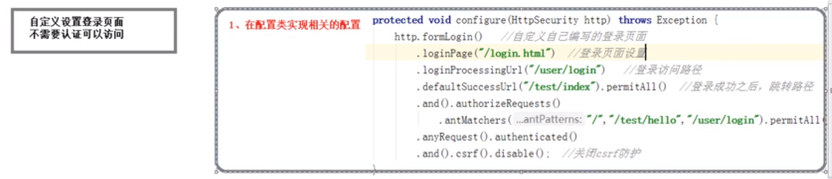

那么要实现这样的功能，操作比较简单，我们只需要在配置类SecurityConfig1中加上一些相关的配置代码就可以实现。

在SecurityConfig1的配置类中，我们还需要来覆盖实现另一个configurer方法，这个方法的参数是HttpSecurity类型的参数，我们覆盖这个方法：

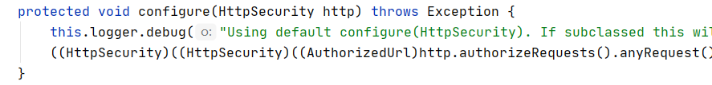

在覆盖的方法中的来调用HttpSecurity对象的formLogin方法来设置使用自定义的登录表单，然后再调用loginPage来设置具体的自定义的某个页面路径，然后再调用loginProcessingUrl设置在自定义登录表单输入信息后单击按钮后要发送的请求url要交给哪个controller来处理，那么对于认证处理的controller是由security内部的处理认证的controller来处理，所以这个认证处理controller不需要我们写。我们只需要写个请求到security内部的处理认证的controller的url地址路径就可以了，只有controller内部逻辑不用我们写。

|  |
| --- |
| @Configuration public class SecurityConfig1 extends WebSecurityConfigurerAdapter {  @Autowired  private UserDetailsService userDetailsService;  @Override  protected void configure(AuthenticationManagerBuilder auth) throws Exception {  auth.userDetailsService(userDetailsService).passwordEncoder(passwordEncoder());  }   **@Override  protected void configure(HttpSecurity http) throws Exception {  http.formLogin()*//设置采用自定义的登录页面的方式来认证* .loginPage("/login.html")*//设置自定义登录页面文件的路径* .loginProcessingUrl("/user/login");*//设置在自定义登录表单输入信息后单击按钮后要发送的请求url要交给哪个controller来处理  // 那么对于认证处理的controller是由security内部的处理认证的controller来处理，所以这个认证处理controller不需要我们写  //我们只需要写个请求到security内部的处理认证的controller的url地址路径就可以了，只有controller内部逻辑不用我们写* }**  @Bean  public PasswordEncoder passwordEncoder(){  return new BCryptPasswordEncoder();  } } |

除此之外，我们还可以在方法来调用defaultSuccessUrl方法来设置当认证登录成功后要跳转到的路径地址，那一般这个地址就是要跳转到controller映射方法的路径，这里我们先设置为/test/index，设置完目标路径后要调用允许调用的方法permitAll方法。其实除此之外还有一些其他方法，比如我们这里是有and()..authorizeRequests()，那这些方法调用是什么意思呢？这些方法是可以用来定义我们的访问url路径，哪些可以被保护也就是要经过认证，哪些不被保护，也就是不需要经过认证，我们可以调用antMatches方法来设置哪些路径不需要经认证，再调用permitAll方法来允许不认证可以用。

|  |
| --- |
| @Override protected void configure(HttpSecurity http) throws Exception {  http.formLogin()*//设置采用自定义的登录页面的方式来认证* .loginPage("/login.html")*//设置自定义登录页面文件的路径* .loginProcessingUrl("/user/login")*//设置在自定义登录表单输入信息后单击按钮后要发送的请求url要交给哪个controller来处理  // 那么对于认证处理的controller是由security内部的处理认证的controller来处理，所以这个认证处理controller不需要我们写  //我们只需要写个请求url地址路径，将来和页面上表单的action对应上就可以了，至于这里如何到认证controller,security会帮我们做，controller内部逻辑不用我们写* .defaultSuccessUrl("/test/index").permitAll()*//登录认证成功之后，跳转路径  //这个方法调用设置就表示我们访问这些url路径,/,/test/hello,/user/login(/user/login路径是我们刚才在配置类中设置的登录处理的路径)时不需要经security认证，也就是不需要登录就可以访问的路径* .and().authorizeRequests().antMatchers("/","/test/hello","/user/login").permitAll(); } |

包括这里还有方法.anyRequest().authenticated()，这样的方法就表示任何请求都可以访问，不需要认证。还有方法.and().csrf();表示要使用csrf的保护防护方式，也就是要进行认证才能访问，那目前现在我们这先给它关闭。

|  |
| --- |
| @Override protected void configure(HttpSecurity http) throws Exception {  http.formLogin()*//设置采用自定义的登录页面的方式来认证* .loginPage("/login.html")*//设置自定义登录页面文件的路径* .loginProcessingUrl("/user/login")*//设置在自定义登录表单输入信息后单击按钮后要发送的请求url要交给哪个controller来处理  // 那么对于认证处理的controller是由security内部的处理认证的controller来处理，所以这个认证处理controller不需要我们写  //我们只需要写个请求到security内部的处理认证的controller的url地址路径就可以了，只有controller内部逻辑不用我们写* .defaultSuccessUrl("/test/index").permitAll()*//登录认证成功之后，跳转路径  //这个方法调用设置就表示我们访问这些url路径,/,/test/hello,/user/login(/user/login路径是我们刚才在配置类中设置的登录处理的路径)时不需要经security认证，也就是不需要登录就可以访问的路径* .and().authorizeRequests().antMatchers("/","/test/hello","/user/login").permitAll()  .anyRequest().authenticated()  .and().csrf().disable(); } |

这样就编写好了配置类；

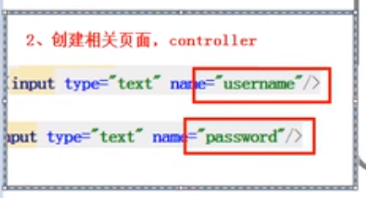

下面我们就来把自定义登录页面创建好，那么springboot找静态资源文件是在resources下面的static中找，所以我们就在resources目录下创建static目录，在该目录下创建login.html页面，我们在页面中自己写个表单来登录，设置表单提交方式method=”post”，设置action提交请求url就是我们之前在配置类中设置登录请求提交的url路径。

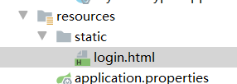那这里要注意写的表单中的用户名和密码的参数名必须要是username和password，否则security是得不到表单输入的用户名和密码的。

|  |
| --- |
| <!DOCTYPE html> <html lang="en"> <head>  <meta charset="UTF-8">  <title>用户登录</title> </head> <body>  <form method="post" name="loginForm" action="/user/login">  用户名:<input type="text" name="username"/><br/>  密码:<input type="password" name="password"/><br/>  <input type="submit" value="登录"/>  </form> </body> </html> |

那为什么这里表单的参数名一定要是username和password呢，我们来说一下，security在认证时，它的源码中要用到一个过滤器，之前我们见过security底层是用了很多的过滤

器，那我们来找一下过滤器，之前我们说过滤器源码是提到过，叫UsernamePasswordAuthenticationFilter过滤器类，在这个过滤器类中有个接收表单输入用户名和密码的方法attemptAuthentication方法，这个方法首先是接收POST请求，所以我们登录表单的请求方式必须是 post。



然后下面代码是获取表单输入的数据。

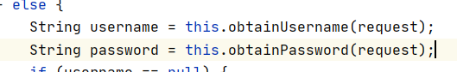

我们进入到obtainUsername方法，可以看到是 通过request.getParameter方法来得到参数值，而参数名是this.usernameParameter，

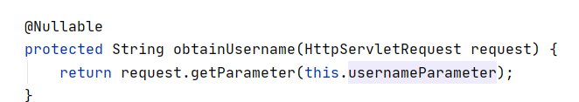

而我们再查看this.usernameParameter，其值就是常量字面值”username”。

密码也一样，是”password”。

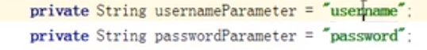

然后在登录成功后要到/test/index，所以我们还需要在controller中写一个映射成功请求的方法，我们编写SecurityController

|  |
| --- |
| @RestController @RequestMapping("/test") public class SecurityController {  @GetMapping("/hello")  public String hello(){  return "hello security";  }  @PostMapping("/index")  public String index(){  return "你好,index";  } } |

这样我们就把controller就写完了。

下面我们来启动应用测试一下，先测试/test/hello，因为我们已经配置了这个url不经过认证也能访问了。我们访问<http://localhost:8111/test/hello>，我们看到不再需要登录认证了，就可以直接访问返回了hello security。

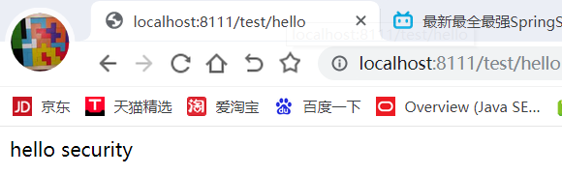

然后我们访问/test/index，因为在配置类中没有配置/test/index不需要认证，所以这个url是需要认证的，于是我们访问/test/index，就到了我们的登录页面要求认证。

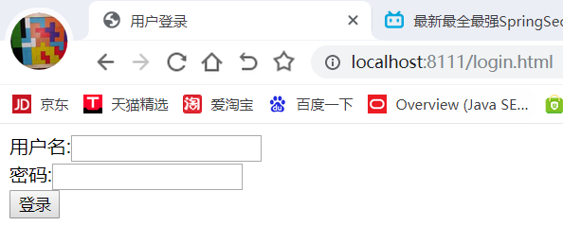而且现在登录页面也不是security内部的默认的登录页面了。我们输入数据库中有的用户名和密码，单击登录，成功就跳转到了/test/index映射的controller方法执行了返回了你好,index。

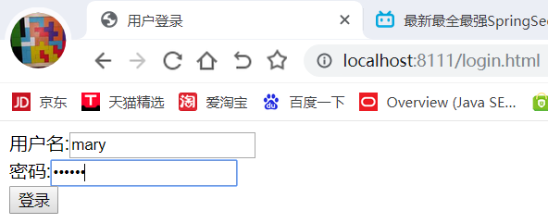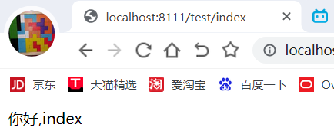

那刚才说了登录表单参数名必须叫username，那么我们把表的中的参数名改了，改成username1，再次运行测试一下，看看就认证不通过了，回到登录页面，地址栏有error。

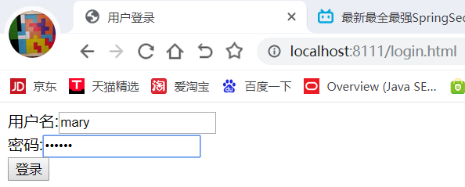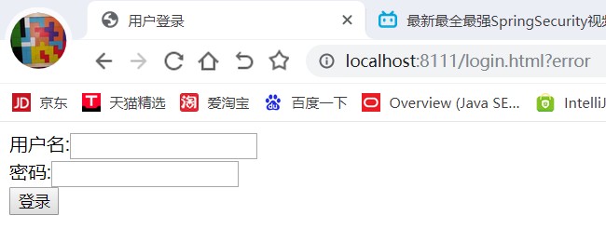

在前面我们已经讲到了可以自定义登录页面，完成认证过程，刚才我们已经把这个过程完成了实现。那么实现这个之后，我们下面继续往下面学习，学习基于角色或权限进行访问控制，那这个角色或权限控制是什么意思？

就比如我们之前做的认证登录，就只是实现了只要登录认证成功就可以访问/test/index的功能得到结果了。那角色或权限控制就是在认证登录之上还可以加权限控制，比如我们要求/test/index的访问只能是管理员用户才行，那么即便是其他用户登录认证成功了也不能访问/test/index的；如果不是管理员，那么访问/test/index，也要报没有权限。所以我们下面就来做角色或权限的访问控制。那怎么做呢，可以有四种方法。

第一种就是hasAuthority方法，第二种是hasAnyAuthority方法，第三种叫hasRole方法，第四种叫hasAnyRole方法。我们下面就来基于这4种方法来讲解演示如何进行角色或权限的访问控制。

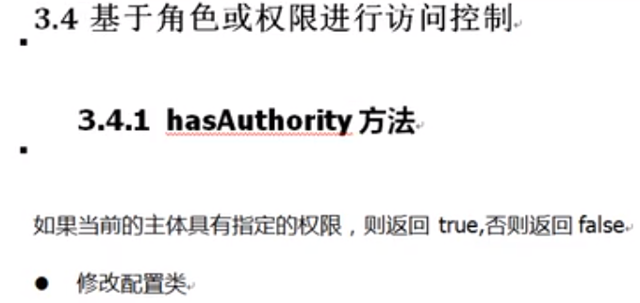

比如当前用户它需要是管理员admin才能访问，那么如果你的用户如果有admin权限就能访问。如果没有的话，那就不能访问。

**修改配置类，在配置类中设置当前访问路径有哪些权限才能访问，**

修改SecurityConfig1配置类中的configurer(HttpSecurity http)方法，用antMatches来设置要访问的路径，同时在后面继续调用hasAuthority方法设置哪些权限才能访问。

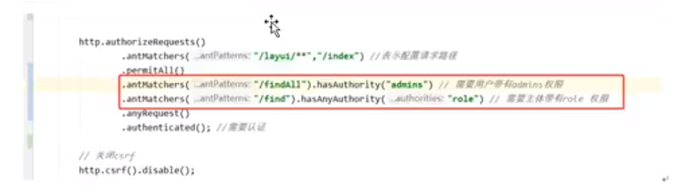

修改的SecurityConfig1的configurer(HttpSecurity http)方法的代码：

|  |
| --- |
| @Override protected void configure(HttpSecurity http) throws Exception {  http.formLogin()*//设置采用自定义的登录页面的方式来认证* .loginPage("/login.html")*//设置自定义登录页面文件的路径* .loginProcessingUrl("/user/login")*//设置在自定义登录表单输入信息后单击按钮后要发送的请求url要交给哪个controller来处理  // 那么对于认证处理的controller是由security内部的处理认证的controller来处理，所以这个认证处理controller不需要我们写  //我们只需要写个请求url地址路径，将来和页面上表单的action对应上就可以了，至于这里如何到认证controller,security会帮我们做，controller内部逻辑不用我们写* .defaultSuccessUrl("/test/index").permitAll()*//登录认证成功之后，跳转路径  //这个方法调用设置就表示我们访问这些url路径,/,/test/hello,/user/login(/user/login路径是我们刚才在配置类中设置的登录处理的路径)时不需要经security认证，也就是不需要登录就可以访问的路径* .and().authorizeRequests().antMatchers("/","/test/hello","/user/login").permitAll()  ***//当前登录用户，只有具有admins权限才能访问/test/index路径* .antMatchers("/test/index").hasAuthority("admins")**  .anyRequest().authenticated()  .and().csrf().disable();*//关闭csrf的防护，也是一种认证方式* } |

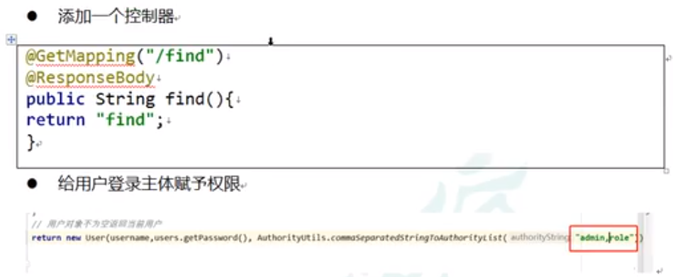

在UserDetailsService接口的方法loadUserByUsername方法中在返回User对象时，设置该用户User对象的权限，也就是赋予权限角色，那这里赋予的权限要跟之前在配置类中设定的访问某路径需要的权限保持一样，也就是要设置前面的admins。

修改MyUserDetailsService类的loadUserByUsername

|  |
| --- |
| @Override public UserDetails loadUserByUsername(String username) throws UsernameNotFoundException {  *//调用userMapper中的方法，根据用户名查询数据库表  //那这里需要根据用户名查询，需要构造查询条件，在mybatisplus中，使用QueryWrapper对象来设置查询条件* QueryWrapper<Users> qw=new QueryWrapper<>();  *//下面条件就相当于where username=?* qw.eq("username",username);  Users users = userMapper.selectOne(qw);  if(users==null){*//认证失败的* throw new UsernameNotFoundException("用户名不存在");  }  *//认证成功  //数据库表的查询操作，获取到用户名、密码以及权限数据  //模拟设置权限集合,通过它提供给我们的工具类来生成* System.*out*.println("loadUserByUsername.........");  *// List<GrantedAuthority> auths= AuthorityUtils.commaSeparatedStringToAuthorityList("role");* List<GrantedAuthority> auths= AuthorityUtils.*commaSeparatedStringToAuthorityList*("admins");  *//从查询数据库返回users对象，得到用户名和密码，返回* return new User(users.getUsername(),new BCryptPasswordEncoder().encode(users.getPassword()),auths); } |



第3步就是要为你设置的要访问的路径编写controller处理方法；这里就是/test/index，这个路径的controller和方法我们之前已经写了。

|  |
| --- |
| @RestController @RequestMapping("/test") public class SecurityController {  @GetMapping("/hello")  public String hello(){  return "hello security";  }  @GetMapping("/index")  public String index(){  return "你好,index";  } } |

写完了后，我们来运行测试一下，怎么测试，我们先在UserDetailsService接口的方法中设置赋予一个其他的abc的权限，那么abc跟我们设置要admins权限是不一样的。然后运行测试访问，看到是不允许访问的，报没有权限。

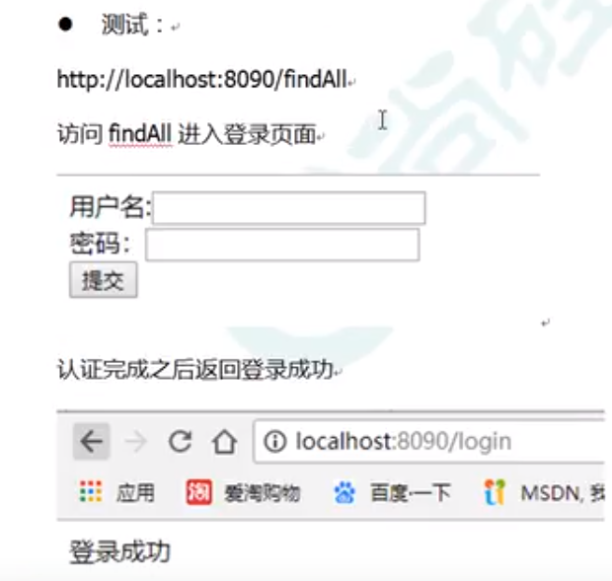

运行后访问<http://localhost:8111/test/index>，进入要认证的自定义登录页面，输入mary,654321，单击登录后就显示错误页面，报403错误，权限拒绝。

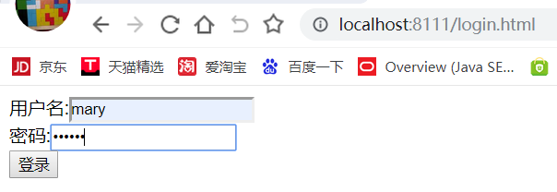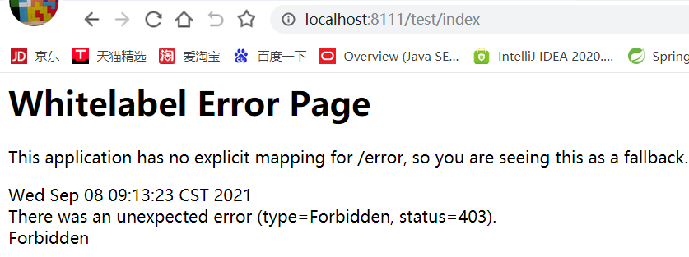

控制台输出了错误警告信息，报错误的访问操作

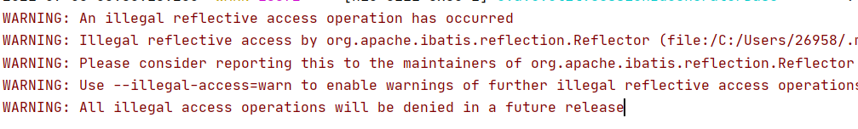

我们再修改UserDetailsService接口的方法，设置权限为admins，再次重启应用运行，访问/test/index，进入到了自定义登录页面，再次输入mary 654321，单击登录成功登录后局可以访问/test/index了。

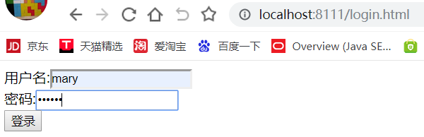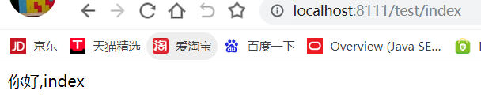

这是hasAuthority方法：

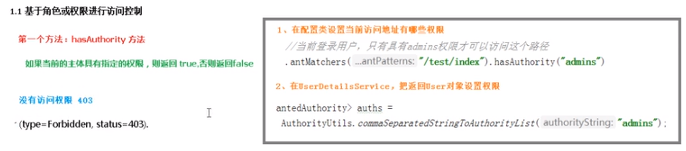

那特别注意：hasAuthority方法，只能用于某一个权限的控制操作，如果有多个权限控制的操作，那么该方法不能实现的。

比如我们一个用户既具有admins权限又具有role权限，而我们的一个访问路径admins和role权限的都可以访问。那这就属于多个权限的场景，那么这样场景用hasAuthority方法是不能实现的，不能做的；就要使用下面的hasAnyAuthority方法来实现，Any就表示可有多个权限。

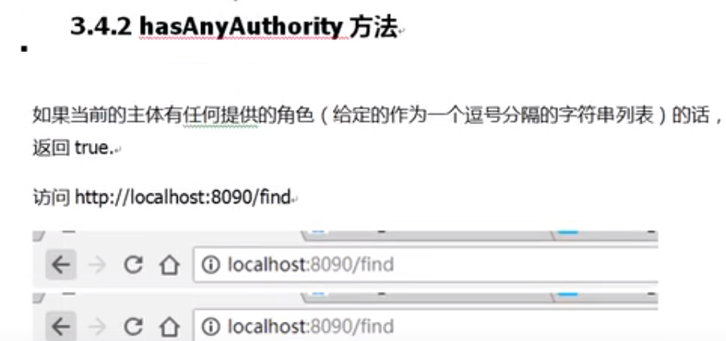

**1、修改配置类，设置访问路径/test/index的需要多个权限，admins和manager。**

修改SecurityConfig1配置类的configurer(HttpSecurity http)方法的代码：

|  |
| --- |
| @Override protected void configure(HttpSecurity http) throws Exception {  http.formLogin()*//设置采用自定义的登录页面的方式来认证* .loginPage("/login.html")*//设置自定义登录页面文件的路径* .loginProcessingUrl("/user/login")*//设置在自定义登录表单输入信息后单击按钮后要发送的请求url要交给哪个controller来处理  // 那么对于认证处理的controller是由security内部的处理认证的controller来处理，所以这个认证处理controller不需要我们写  //我们只需要写个请求url地址路径，将来和页面上表单的action对应上就可以了，至于这里如何到认证controller,security会帮我们做，controller内部逻辑不用我们写* .defaultSuccessUrl("/test/index").permitAll()*//登录认证成功之后，跳转路径  //这个方法调用设置就表示我们访问这些url路径,/,/test/hello,/user/login(/user/login路径是我们刚才在配置类中设置的登录处理的路径)时不需要经security认证，也就是不需要登录就可以访问的路径* .and().authorizeRequests()  .antMatchers("/","/test/hello","/user/login").permitAll()  *//当前登录用户，具有admins和manager权限才能访问/test/index路径* .antMatchers("/test/index").hasAuthority("admins,manager")  .anyRequest().authenticated()  .and().csrf().disable();*//关闭csrf的防护，也是一种认证方式* } |

2、然后我们在UserDetailsService接口实现类中的loadUserByUsername方法返回用户User对象时，设置用户的权限这里保留只设置了admins。

|  |
| --- |
| @Override public UserDetails loadUserByUsername(String username) throws UsernameNotFoundException {  *//调用userMapper中的方法，根据用户名查询数据库表  //那这里需要根据用户名查询，需要构造查询条件，在mybatisplus中，使用QueryWrapper对象来设置查询条件* QueryWrapper<Users> qw=new QueryWrapper<>();  *//下面条件就相当于where username=?* qw.eq("username",username);  Users users = userMapper.selectOne(qw);  if(users==null){*//认证失败的* throw new UsernameNotFoundException("用户名不存在");  }  *//认证成功  //数据库表的查询操作，获取到用户名、密码以及权限数据  //模拟设置权限集合,通过它提供给我们的工具类来生成* System.*out*.println("loadUserByUsername.........");  *// List<GrantedAuthority> auths= AuthorityUtils.commaSeparatedStringToAuthorityList("role");* **List<GrantedAuthority> auths= AuthorityUtils.*commaSeparatedStringToAuthorityList*("admins");  *//从查询数据库返回users对象，得到用户名和密码，返回* return new User(users.getUsername(),new BCryptPasswordEncoder().encode(users.getPassword()),auths);** } |

3、测试运行一下，访问/test/index，进入登录页面输入mary 654321，单击登录后就返回了错误页面了，报403拒绝访问，这就是说hasAuthority方法只能用于一个权限，如果有多个，它不支持。

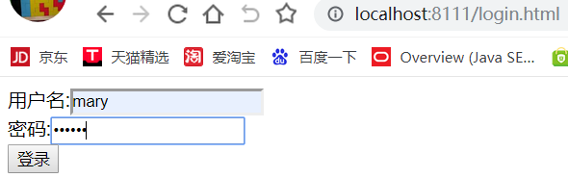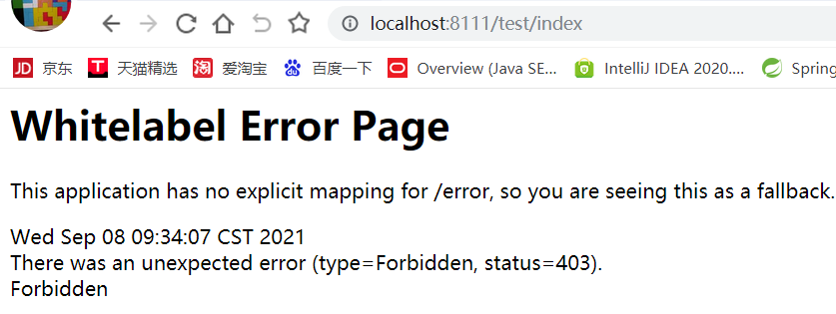

所以我们要修改配置类SecurityConfig1的configurer(HttpSecurity http)代码，使用方法hasAnyAuthority方法，设置多个权限admins,manager。

|  |
| --- |
| @Override protected void configure(HttpSecurity http) throws Exception {  http.formLogin()*//设置采用自定义的登录页面的方式来认证* .loginPage("/login.html")*//设置自定义登录页面文件的路径* .loginProcessingUrl("/user/login")*//设置在自定义登录表单输入信息后单击按钮后要发送的请求url要交给哪个controller来处理  // 那么对于认证处理的controller是由security内部的处理认证的controller来处理，所以这个认证处理controller不需要我们写  //我们只需要写个请求url地址路径，将来和页面上表单的action对应上就可以了，至于这里如何到认证controller,security会帮我们做，controller内部逻辑不用我们写* .defaultSuccessUrl("/test/index").permitAll()*//登录认证成功之后，跳转路径  //这个方法调用设置就表示我们访问这些url路径,/,/test/hello,/user/login(/user/login路径是我们刚才在配置类中设置的登录处理的路径)时不需要经security认证，也就是不需要登录就可以访问的路径* .and().authorizeRequests()  .antMatchers("/","/test/hello","/user/login").permitAll()  *//当前登录用户，只有具有admins权限才能访问/test/index路径  //.antMatchers("/test/index").hasAuthority("admins")  //当前登录用户，具有admins和manager权限才能访问/test/index路径  //.antMatchers("/test/index").hasAuthority("admins,manager")//error*  ***//当前登录用户，具有admins和manager权限才能访问/test/index路径* .antMatchers("/test/index").hasAnyAuthority("admins,manager")**  .anyRequest().authenticated()  .and().csrf().disable();*//关闭csrf的防护，也是一种认证方式* } |

然后我们在UserDetailsService接口实现类中的loadUserByUsername方法返回用户User对象时，设置用户的权限这里保留只设置了admins。

|  |
| --- |
| @Override public UserDetails loadUserByUsername(String username) throws UsernameNotFoundException {  *//调用userMapper中的方法，根据用户名查询数据库表  //那这里需要根据用户名查询，需要构造查询条件，在mybatisplus中，使用QueryWrapper对象来设置查询条件* QueryWrapper<Users> qw=new QueryWrapper<>();  *//下面条件就相当于where username=?* qw.eq("username",username);  Users users = userMapper.selectOne(qw);  if(users==null){*//认证失败的* throw new UsernameNotFoundException("用户名不存在");  }  *//认证成功  //数据库表的查询操作，获取到用户名、密码以及权限数据  //模拟设置权限集合,通过它提供给我们的工具类来生成* System.*out*.println("loadUserByUsername.........");  *// List<GrantedAuthority> auths= AuthorityUtils.commaSeparatedStringToAuthorityList("role");* **List<GrantedAuthority> auths= AuthorityUtils.*commaSeparatedStringToAuthorityList*("admins");  *//从查询数据库返回users对象，得到用户名和密码，返回* return new User(users.getUsername(),new BCryptPasswordEncoder().encode(users.getPassword()),auths);** } |

然后我们再次运行测试，访问/test/index，进入登录页面输入mary 654321 单击登录成功登录后就允许访问了返回了你好，index。

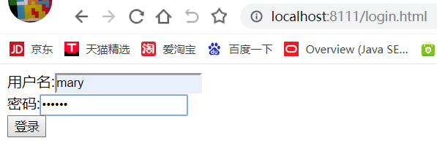 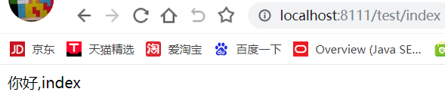

这就是hasAnyAuthority方法：

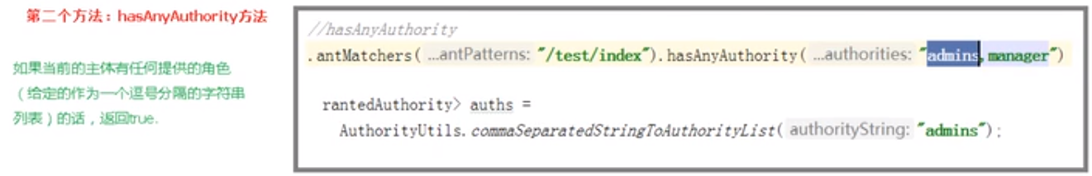

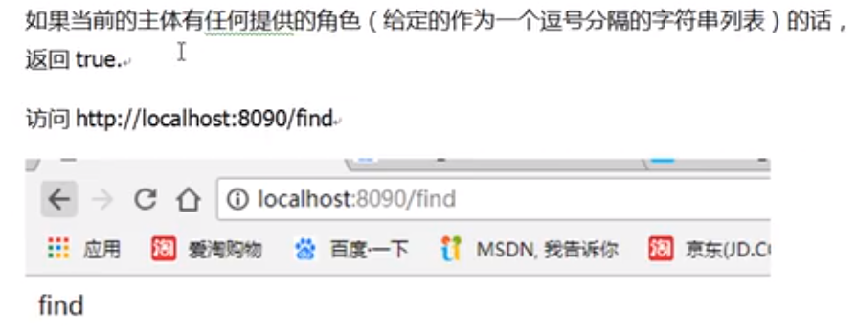

前面我们已经给大家讲解演示了hasAuthority方法和hasAnyAuthority方法；下面我们来就继续看后面的hasRole方法。

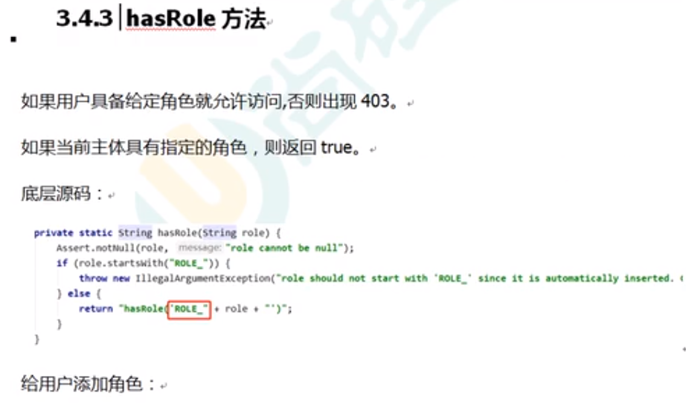

hasRole是针对某一个角色，不能用于多个角色的场景。有多个角色的场景要用hasAnyRole方法。

1. 修改配置类SecurityConfig1的configurer(HttpSecurity http)方法代码，设置某个访问路径要添加role角色才能访问。

|  |
| --- |
| @Override protected void configure(HttpSecurity http) throws Exception {  http.formLogin()*//设置采用自定义的登录页面的方式来认证* .loginPage("/login.html")*//设置自定义登录页面文件的路径* .loginProcessingUrl("/user/login")*//设置在自定义登录表单输入信息后单击按钮后要发送的请求url要交给哪个controller来处理  // 那么对于认证处理的controller是由security内部的处理认证的controller来处理，所以这个认证处理controller不需要我们写  //我们只需要写个请求url地址路径，将来和页面上表单的action对应上就可以了，至于这里如何到认证controller,security会帮我们做，controller内部逻辑不用我们写* .defaultSuccessUrl("/test/index").permitAll()*//登录认证成功之后，跳转路径  //这个方法调用设置就表示我们访问这些url路径,/,/test/hello,/user/login(/user/login路径是我们刚才在配置类中设置的登录处理的路径)时不需要经security认证，也就是不需要登录就可以访问的路径* .and().authorizeRequests()  .antMatchers("/","/test/hello","/user/login").permitAll()  *//当前登录用户，只有具有admins权限才能访问/test/index路径  //.antMatchers("/test/index").hasAuthority("admins")  //当前登录用户，具有admins和manager权限才能访问/test/index路径  //.antMatchers("/test/index").hasAuthority("admins,manager")//error  //当前登录用户，具有admins和manager权限才能访问/test/index路径  //.antMatchers("/test/index").hasAnyAuthority("admins,manager")*  ***//当前登录用户，具有role的角色才能访问/test/index路径,ROLE_sale* .antMatchers("/test/index").hasRole("sale")**  .anyRequest().authenticated()  .and().csrf().disable();*//关闭csrf的防护，也是一种认证方式* } |

那这个hasRole方法和之前的hasAuthority方法不太一样，我们可以ctrl+单击hasRole查看一下方法的源码，首先先看一下hasAuthority方法源码：



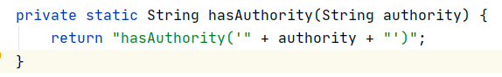这个方法实现很简单就是给定具体的权限就行。

接着我们来看hasAnyAuthority方法的源码：



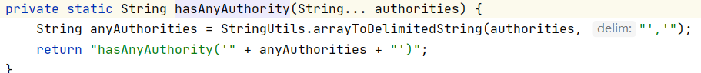

这个方法实现就是允许传入多个可变的权限字符串，然后将其以逗号分隔连接起来，设置多个权限就行。只要具有人一个权限就能访问。

然后我们再来看hasRole方法的源码：



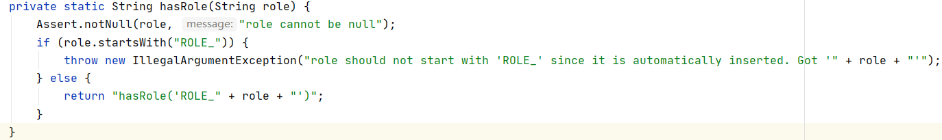

这个方法的实现，我们可以看到当我们传入角色字符串，最终经过处理后，会在我们传入角色字符串前面加上前缀”ROLE_”。也就是如果我们设置权限sale，那么它就会变成ROLE_sale。

所以当我们在SecurityConfig配置类中配置的是角色，也就是用的是hasRole方法，配置角色，那么在UserDetailsService接口的实现类的loadUserByUsername方法中，返回用户对象时，给用户设置角色时就要加上前缀ROLE_才行。

|  |
| --- |
| @Override public UserDetails loadUserByUsername(String username) throws UsernameNotFoundException {  *//调用userMapper中的方法，根据用户名查询数据库表  //那这里需要根据用户名查询，需要构造查询条件，在mybatisplus中，使用QueryWrapper对象来设置查询条件* QueryWrapper<Users> qw=new QueryWrapper<>();  *//下面条件就相当于where username=?* qw.eq("username",username);  Users users = userMapper.selectOne(qw);  if(users==null){*//认证失败的* throw new UsernameNotFoundException("用户名不存在");  }  *//认证成功  //数据库表的查询操作，获取到用户名、密码以及权限数据  //模拟设置权限集合,通过它提供给我们的工具类来生成* System.*out*.println("loadUserByUsername.........");  *// List<GrantedAuthority> auths= AuthorityUtils.commaSeparatedStringToAuthorityList("role");* **List<GrantedAuthority> auths= AuthorityUtils.*commaSeparatedStringToAuthorityList*("admins,ROLE_sale");**  *//从查询数据库返回users对象，得到用户名和密码，返回* return new User(users.getUsername(),new BCryptPasswordEncoder().encode(users.getPassword()),auths); } |

然后我们运行测试一下，访问/test/index，到了登录页面，输入mary 654321，单击成功登录后符合要求的角色，就允许访问返回你好,index

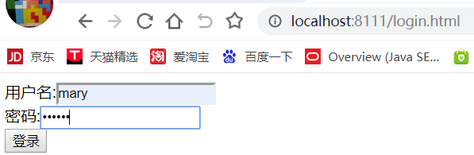 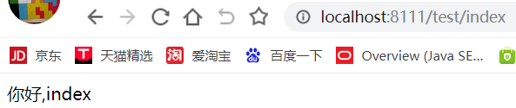

这就是hasRole方法：

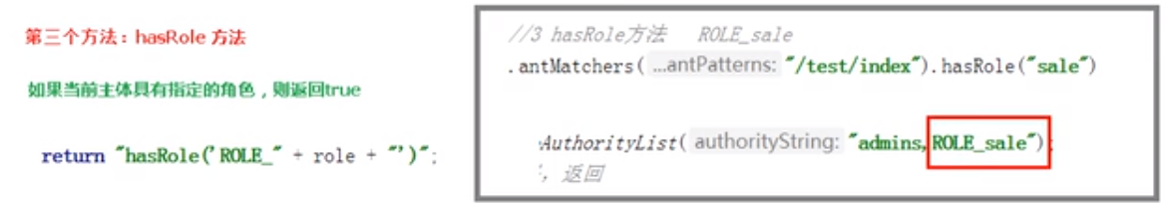

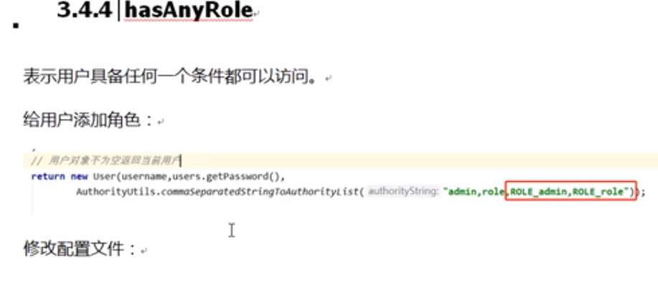

这个就是用来在Security配置类SecurityConfig1的configurer(HttpSecurity http)方法中，可以设置多个角色，而我的用户只要是其中的某一个角色就可以访问。

|  |
| --- |
| @Override protected void configure(HttpSecurity http) throws Exception {  http.formLogin()*//设置采用自定义的登录页面的方式来认证* .loginPage("/login.html")*//设置自定义登录页面文件的路径* .loginProcessingUrl("/user/login")*//设置在自定义登录表单输入信息后单击按钮后要发送的请求url要交给哪个controller来处理  // 那么对于认证处理的controller是由security内部的处理认证的controller来处理，所以这个认证处理controller不需要我们写  //我们只需要写个请求url地址路径，将来和页面上表单的action对应上就可以了，至于这里如何到认证controller,security会帮我们做，controller内部逻辑不用我们写* .defaultSuccessUrl("/test/index").permitAll()*//登录认证成功之后，跳转路径  //这个方法调用设置就表示我们访问这些url路径,/,/test/hello,/user/login(/user/login路径是我们刚才在配置类中设置的登录处理的路径)时不需要经security认证，也就是不需要登录就可以访问的路径* .and().authorizeRequests()  .antMatchers("/","/test/hello","/user/login").permitAll()  *//当前登录用户，只有具有admins权限才能访问/test/index路径  //.antMatchers("/test/index").hasAuthority("admins")  //当前登录用户，具有admins和manager权限才能访问/test/index路径  //.antMatchers("/test/index").hasAuthority("admins,manager")//error  //当前登录用户，具有admins和manager权限才能访问/test/index路径  //.antMatchers("/test/index").hasAnyAuthority("admins,manager")  //当前登录用户，具有sale的角色才能访问/test/index路径 ROLE_sale  //.antMatchers("/test/index").hasRole("sale")* ***//当前登录用户，具有sale,role的任一个角色才能访问/test/index路径 ROLE_sale* .antMatchers("/test/index").hasAnyRole("sale,role")**  .anyRequest().authenticated()  .and().csrf().disable();*//关闭csrf的防护，也是一种认证方式* } |

然后我们在UserDetailsService接口实现类的loadUserByUsername方法中返回用户对象User时，赋予用户ROLE_sale角色，就是保留原来代码不变。

|  |
| --- |
| @Override public UserDetails loadUserByUsername(String username) throws UsernameNotFoundException {  *//调用userMapper中的方法，根据用户名查询数据库表  //那这里需要根据用户名查询，需要构造查询条件，在mybatisplus中，使用QueryWrapper对象来设置查询条件* QueryWrapper<Users> qw=new QueryWrapper<>();  *//下面条件就相当于where username=?* qw.eq("username",username);  Users users = userMapper.selectOne(qw);  if(users==null){*//认证失败的* throw new UsernameNotFoundException("用户名不存在");  }  *//认证成功  //数据库表的查询操作，获取到用户名、密码以及权限数据  //模拟设置权限集合,通过它提供给我们的工具类来生成* System.*out*.println("loadUserByUsername.........");  *// List<GrantedAuthority> auths= AuthorityUtils.commaSeparatedStringToAuthorityList("role");* **List<GrantedAuthority> auths= AuthorityUtils.*commaSeparatedStringToAuthorityList*("admins,ROLE_sale");**  *//从查询数据库返回users对象，得到用户名和密码，返回* return new User(users.getUsername(),new BCryptPasswordEncoder().encode(users.getPassword()),auths); } |

然后再次运行测试，访问/test/index，进入登录页面，输入mary 654321，单击登录成功登录有具有角色ROLE_sale，就允许访问/test/index，返回你好，index。

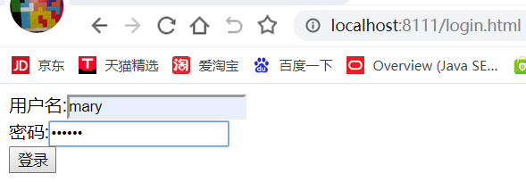 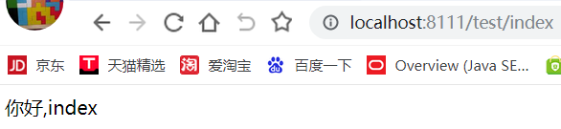

这就是hasAnyRole方法；

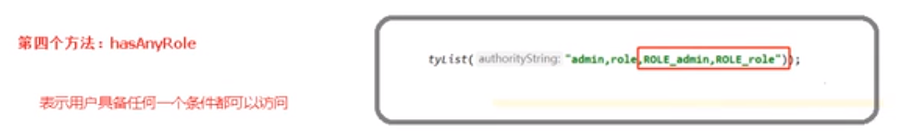

前面我们对于security的基于角色或权限的控制进行了演示讲解，给大家讲解演示了4个方法，那么下面我们继续来演示讲解，那在之前的权限角色控制访问中，如果是有权限角色访问，就是正常显示访问功能执行后的输出；但是如果没有权限角色访问，那么返回是一个报拒绝访问403的页面，这个页面是spring框架内部提供的页面，那么下面我们来把spring提供的403的页面变得友好一些，不用内部的页面，而采用我们自定义的页面来返回，比如提示用户说你没有权限或角色进行访问。

那如何自定义403错误页面：很简单，只是在配置类SecurityConfig1配置就可以实现。

我们在项目的resources目录下的static目录下创建unauth.html，在页面中用<h1>没有访问权限</h1>。

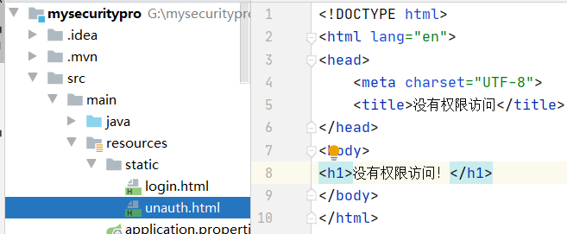

在security的配置类SecurityConfig1类的configurer(HttpSecurity http)方法中来配置

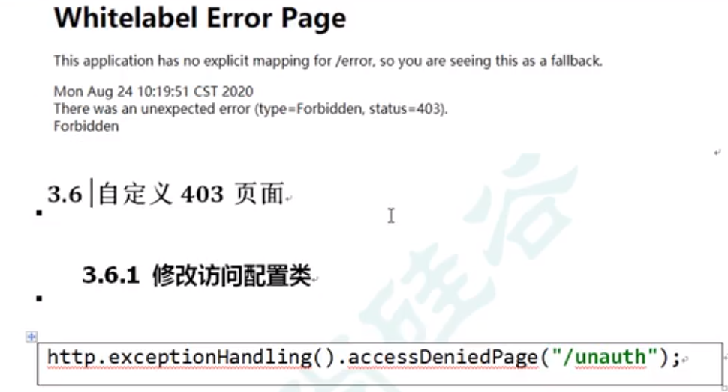

使用http.exceptionHandling()方法再调用accessDeniedOage来配置，当没有权限访问某个请求路径时返回的错误消息页面。

|  |
| --- |
| @Override protected void configure(HttpSecurity http) throws Exception {  ***//配置当没有权限访问某请求路径时返回的自定义错误页面* http.exceptionHandling().accessDeniedPage("/unauth.html");**  http.formLogin()*//设置采用自定义的登录页面的方式来认证*  …… |

这个设置完成后，我们修改UserDetailsService接口实现类的loadUserByUsername方法，返回用户对象User时我们赋予一个没有的权限或角色，让其没有权限访问；

|  |
| --- |
| System.*out*.println("loadUserByUsername........."); ***// List<GrantedAuthority> auths= AuthorityUtils.commaSeparatedStringToAuthorityList("role");* List<GrantedAuthority> auths= AuthorityUtils.*commaSeparatedStringToAuthorityList*("admins,ROLE_abc");**  *//从查询数据库返回users对象，得到用户名和密码，返回* return new User(users.getUsername(),new BCryptPasswordEncoder().encode(users.getPassword()),auths); |

我们来运行测试一下，访问/test/index，进入登录页面，输入mary 654321，单击登录成功登录后因没有具备权限就不能访问，此时就返回了我们自定义的unauth.html页面。

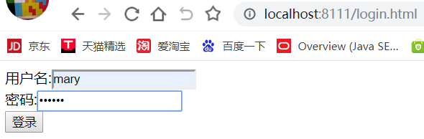 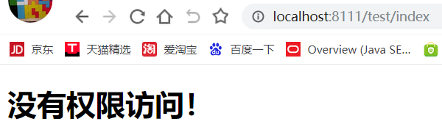

这就是自定义错误403页面：

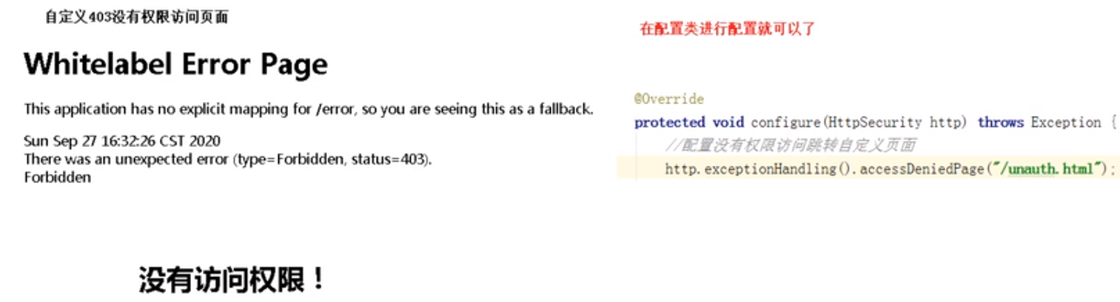

所以大家会发现在security中做认证和权限控制，我们看到基本就是编写security的配置类，在配置类中编写代码配置来实现完成。不管是自定义登录页面，还是设置权限和角色，还有自定义错误页面等都是在配置类中实现的。

我们继续学习security，下面我们来学习security进行授权认证过程中的它的注解的使用。我们主要讲解它里面常用的一些注解的使用。使用注解可以简化我们的开发和配置。

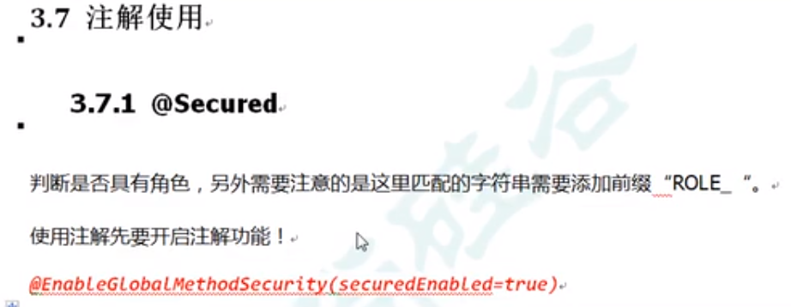

1、在启动类Application类或配置类上使用如上注解先开启注解@secured功能。

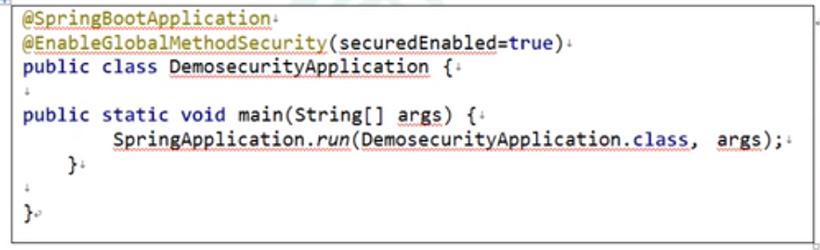

|  |
| --- |
| @SpringBootApplication @MapperScan("com.wj.security.mysecuritypro.mapper") **@EnableGlobalMethodSecurity(securedEnabled = true)** public class MysecurityproApplication {  public static void main(String[] args) {  SpringApplication.*run*(MysecurityproApplication.class, args);  } } |

2、在controller方法上使用注解@Secured来配置某种角色才能访问执行，配置角色名字时要加上前缀ROLE_。

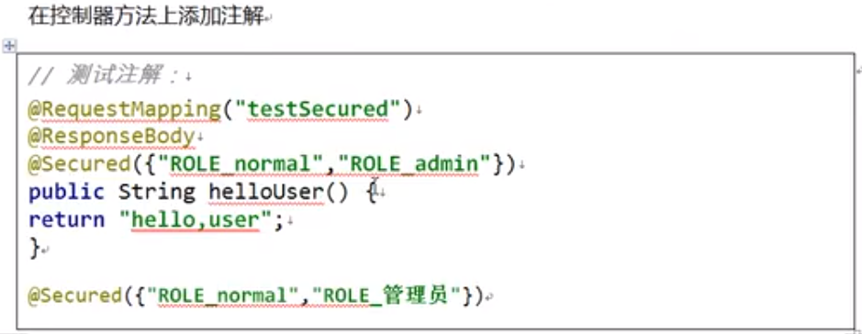

|  |
| --- |
| @RestController @RequestMapping("/test") public class SecurityController {  @GetMapping("/hello")  public String hello(){  return "hello security";  }  @GetMapping("/index")  public String index(){  return "你好,index";  }  **@GetMapping("/update")  @Secured({"ROLE_sale","ROLE_manager"})  public String update(){  return "hello,update";  }** } |

那么我们在访问/test/update请求映射的这个方法时，就要求用户要具有方法上配置的角色才能访问。

1. 在UserDetailsService接口实现类的loadUserByUsername方法中返回用户对象时，我们要给用户赋予controller方法上配置的角色，那么用户就可以访问该controller方法。

|  |
| --- |
| @Override public UserDetails loadUserByUsername(String username) throws UsernameNotFoundException {  *//调用userMapper中的方法，根据用户名查询数据库表  //那这里需要根据用户名查询，需要构造查询条件，在mybatisplus中，使用QueryWrapper对象来设置查询条件* QueryWrapper<Users> qw=new QueryWrapper<>();  *//下面条件就相当于where username=?* qw.eq("username",username);  Users users = userMapper.selectOne(qw);  if(users==null){*//认证失败的* throw new UsernameNotFoundException("用户名不存在");  }  *//认证成功  //数据库表的查询操作，获取到用户名、密码以及权限数据  //模拟设置权限集合,通过它提供给我们的工具类来生成* System.*out*.println("loadUserByUsername.........");  *// List<GrantedAuthority> auths= AuthorityUtils.commaSeparatedStringToAuthorityList("role");* **List<GrantedAuthority> auths= AuthorityUtils.*commaSeparatedStringToAuthorityList*("admins,ROLE_sale");**  *//从查询数据库返回users对象，得到用户名和密码，返回* return new User(users.getUsername(),new BCryptPasswordEncoder().encode(users.getPassword()),auths); } |

1. 启动应用，运行测试，访问/test/update，进入登录页面，输入mary 654321，单击登录后具有ROLE_sale角色，可以访问方法，执行后返回hello,update.

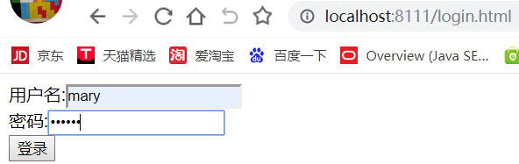 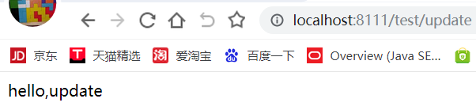

如果用户没有赋予ROLE_sale,ROLE_manager角色，那么就不能访问返回自定义403页面。修改UserDetailsService接口的实现类的loadUserByUsername方法的代码给用户对象User赋予其他角色ROLE_abc，再次运行测试，访问/test/update,进入登录页面输入mary 654321，成功登录后因没有具备角色而不能访问返回自定义403页面。



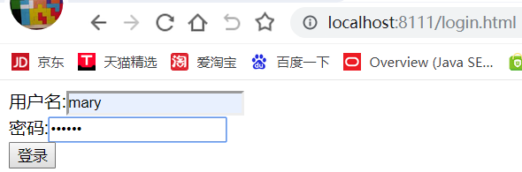 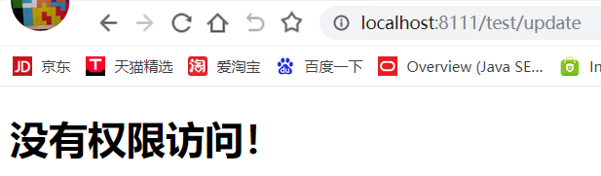

那这是@Secured注解：

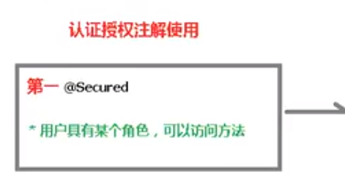 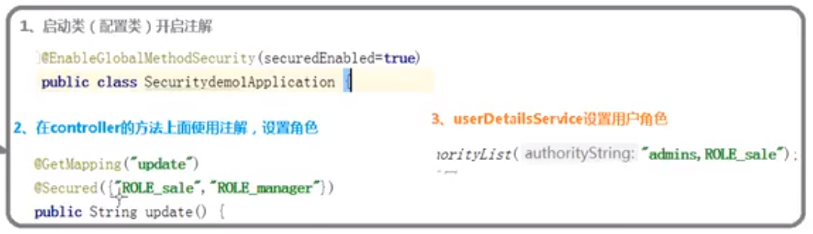

下面我们再来看@PreAuthorize注解；

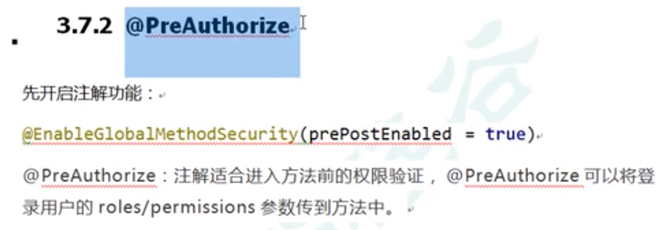

1、要使用这个注解，也是一样需要开启这个注解，使用如上@EnableGlobalMethodSecurity

注解开启该注解@PreAuthorize。

|  |
| --- |
| @SpringBootApplication @MapperScan("com.wj.security.mysecuritypro.mapper") **@EnableGlobalMethodSecurity(securedEnabled = true,prePostEnabled = true)** public class MysecurityproApplication {  public static void main(String[] args) {  SpringApplication.*run*(MysecurityproApplication.class, args);  } } |

2、在controller的访问方法上使用@PreAuthorize注解，该注解中可以使用之前学习过的hasAuthority方法,hasAnyAuthority,hasRole,hasAnyRole方法，都可以来配置角色和权限。

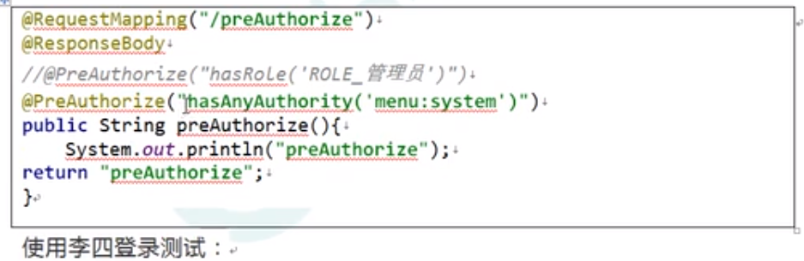

|  |
| --- |
| @RestController @RequestMapping("/test") public class SecurityController {  @GetMapping("/hello")  public String hello(){  return "hello security";  }  @GetMapping("/index")  public String index(){  return "你好,index";  }  @GetMapping("/update")  @Secured({"ROLE_sale","ROLE_manager"})  public String update(){  return "hello,update";  }  **@GetMapping("/add")  @PreAuthorize("hasAnyAuthority('admins,manager')")  public String add(){  return "hello,add";  }** } |

1. 在UserDetailsService接口实现类的loadUserByUsername方法中返回用户对象时，我们要给用户赋予controller方法上配置的权限，那么用户就可以访问该controller方法。

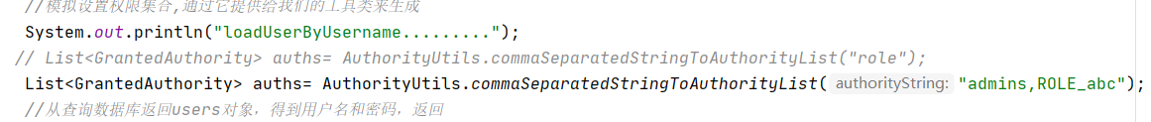

1. 启动应用，运行测试，访问/test/add，进入登录页面，输入mary 654321，单击登录后具有admins权限，可以访问方法，执行后返回hello,add.

 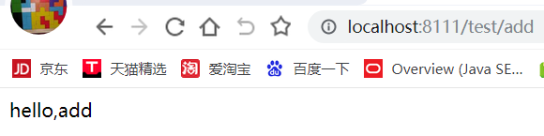

如果用户没有赋予admins,manager角色，那么就不能访问返回自定义403页面。修改UserDetailsService接口的实现类的loadUserByUsername方法的代码给用户对象User赋予其他角色ROLE_abc，再次运行测试，访问/test/add,进入登录页面输入mary 654321，成功登录后因没有具备角色而不能访问返回自定义403页面。



 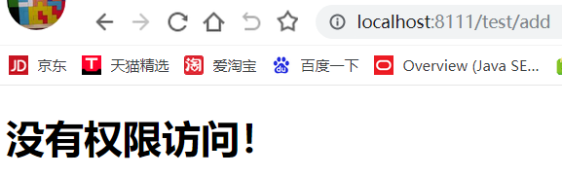

那这就是@PreAuthorize注解：

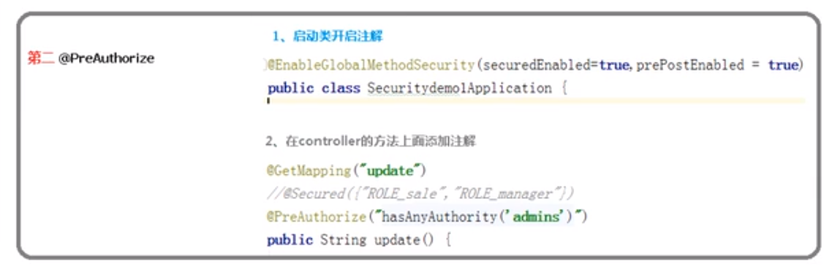

下面我们再来看@PostAuthorize注解，这个注解是在方法执行之后再校验验证，那这种注解一般用于有返回值的controller方法，然后我们可以根据返回值来做判断校验。

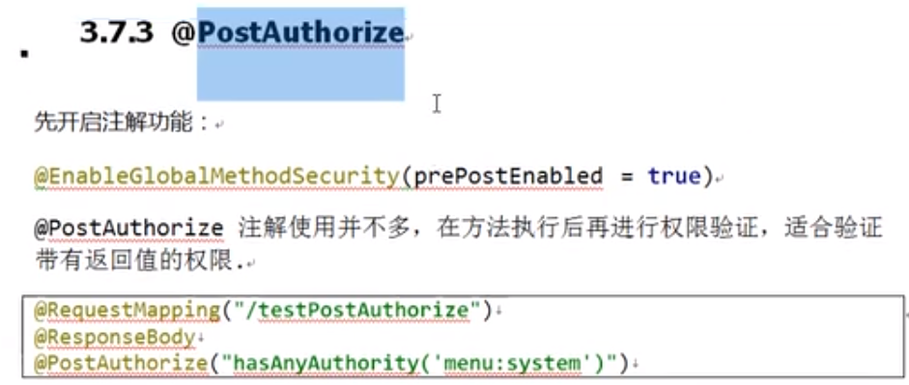

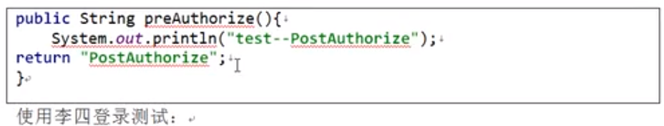

1、使用该注解，还是先要在启动类或配置类上开启该注解

|  |
| --- |
| @SpringBootApplication @MapperScan("com.wj.security.mysecuritypro.mapper") **@EnableGlobalMethodSecurity(securedEnabled = true,prePostEnabled = true)** public class MysecurityproApplication {  public static void main(String[] args) {  SpringApplication.*run*(MysecurityproApplication.class, args);  } } |

1. 在controller的方法之上配置@PostAuthorize注解，设置权限是admins,manager，我们直接在/test/add映射的方法上修改

|  |
| --- |
| @RestController @RequestMapping("/test") public class SecurityController {  @GetMapping("/hello")  public String hello(){  return "hello security";  }  @GetMapping("/index")  public String index(){  return "你好,index";  }  @GetMapping("/update")  @Secured({"ROLE_sale","ROLE_manager"})  public String update(){  return "hello,update";  }  **@GetMapping("/add")  *//@PreAuthorize("hasAnyAuthority('admins,manager')")* @PostAuthorize("hasAnyAuthority('admins,manager')")  public String add(){  System.*out*.println("security controller add............");  return "hello,add";  }** } |

那这里为了方便测试方法的执行，我们在方法中增加了语句输出语句；

3、在UserDetailsService接口实现类的loadUserByUsername方法中返回用户对象时，我们要给用户赋予controller方法上没有配置的权限，那么让用户不具有得到方法返回值的权限，但是因为是@PostAuthorize，所以可以执行方法，在执行方法之后才校验，校验不通过拿不到方法的返回值。



4、启动应用，运行测试，访问/test/add，进入登录页面，输入mary 654321，单击登录后不具有admins，manager权限，可以先访问方法，在控制台输出了一句话；但不能返回方法的返回值，因为方法执行后校验不通过只能到403自定义页面。

 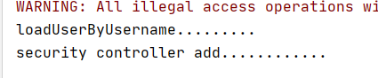

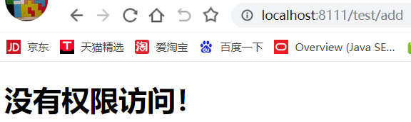

那这就是@PostAuthorize注解：

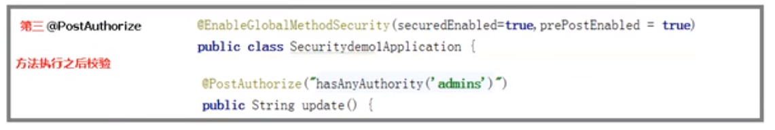

然后下面还有两个注解@PostFilter，@PreFilter，这两个注解给大家说一下，那这两个注解也并不复杂。

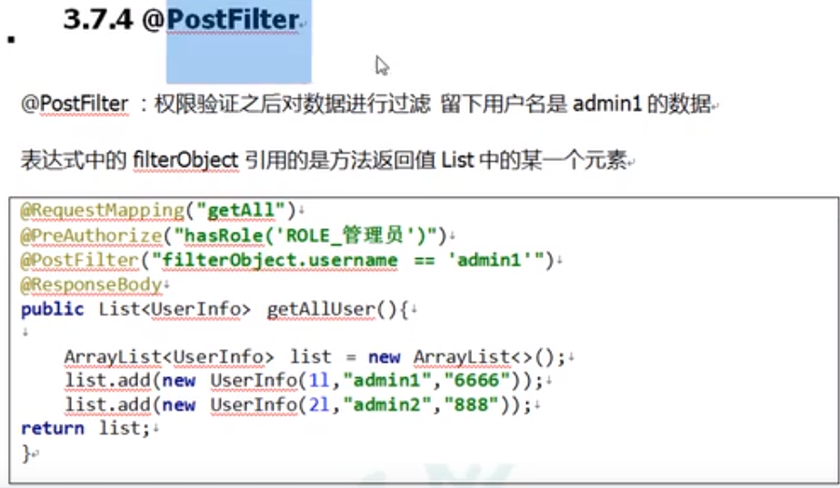

这个注解的作用是权限验证之后对controller方法的返回数据进行过滤。

我们在controller中写方法，返回Users对象集合，设置方法执行后的权限验证让其通过，能够正常返回数据，然后对返回数据使用@PostFilter进行过滤。

|  |
| --- |
| @RestController @RequestMapping("/test") public class SecurityController { ……  @GetMapping("getAll")  @PostAuthorize("hasAnyAuthority('admins')")  @PostFilter("filterObject.username=='wangwu'")  public List<Users> getAllUsers(){  List<Users> users=new ArrayList<>();  users.add(new Users(3,"wangwu","3333"));  users.add(new Users(4,"lisi","4444"));  System.*out*.println(users);  return users;  } } |

那因为这里要用到有参构造来构造Users对象，所以我们要修改实体Users加上有参构造和无参构造的注解。

|  |
| --- |
| @Data @ToString **@NoArgsConstructor @AllArgsConstructor** public class Users {  private Integer id;  private String username;  private String password; } |

然后我们给UserDetailsServivce接口实现类对象的loadUserByUsername方法的返回用户对象设置赋予其他权限而非admins权限。



然后我们再启动应用测试一下，访问/test/getAll，进入登录页面，输入mary,654321，单击登录，成功登录执行方法后在控制台输出了用户集合中经过过滤后的1个wangwu用户数据的，说明方法已经执行，而且对该方法的返回值进行过滤了，在控制台输出了过滤后的数据，并且在方法返回时校验不通过就跳转到了自定义403页面。

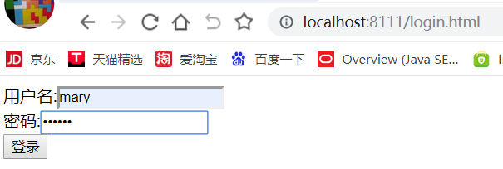 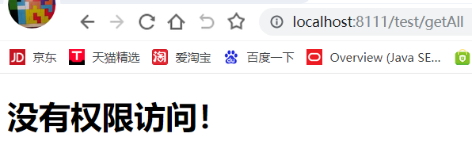



然后我们给UserDetailsServivce接口实现类对象的loadUserByUsername方法的返回用户对象设置赋予具有admins权限。



然后我们再启动应用测试一下，访问/test/getAll，进入登录页面，输入mary,654321，单击登录，成功登录执行方法后在控制台输出了用户集合中经过过滤后的1个wangwu用户数据的，说明方法已经执行，而且对该方法的返回值进行过滤了，在控制台输出了过滤后的数据，并且在方法返回时校验通过就返回在页面上输出了用户集合的数据，但也只是一个wangwu用户数据。

 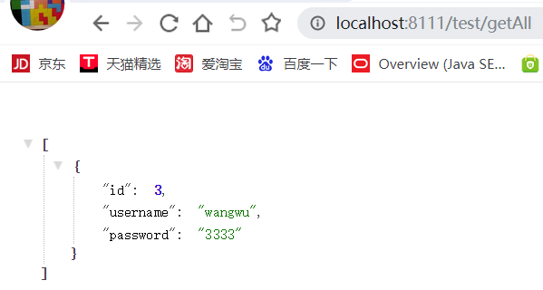





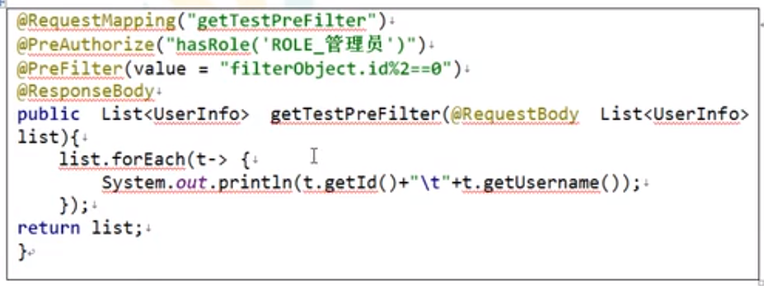

这个@PreFilter注解是用来对controller方法传入的参数做过滤，如上例子中就是对方法传入的List用户集合的参数过滤，判断用户id是否是偶数，是偶数的就传入；是奇数的就不传入。这个方法我写一下，但就不演示了；

下面我们继续来学习spring security，我们来讲解演示在认证之后，我们如何来进行退出操作或者说如何进行用户注销的功能。

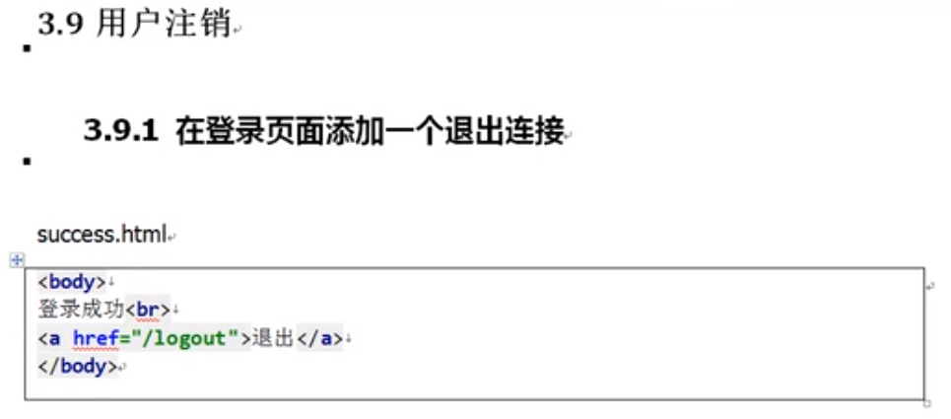

这个用户注销设置并不难，就是在security的配置类中configurer(HttpSecurity http)方法中调用logout方法再调用logoutUrl方法来设置退出或注销的访问请求的url，又再调用logoutSuccessUrl方法设置退出请求成功执行后跳转的目标页面路径。

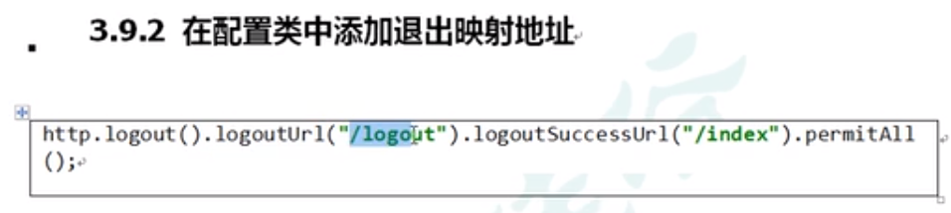

|  |
| --- |
| @Override protected void configure(HttpSecurity http) throws Exception {   ***//注销或退出* http.logout().logoutUrl("/logout").logoutSuccessUrl("/test/hello").permitAll();**  …… |

配置好配置类后，我们要来测试，为了测试，我们还要修改配置类SecurityConfig1的configurer(HttpSecurity http)方法的代码，先设置登录成功后让其跳转到一个成功页面success.html；

|  |
| --- |
| @Override protected void configure(HttpSecurity http) throws Exception {  *//注销或退出* http.logout().logoutUrl("/logout").logoutSuccessUrl("/test/hello").permitAll();  *//配置当没有权限访问某请求路径时返回的自定义错误页面* http.exceptionHandling().accessDeniedPage("/unauth.html");  http.formLogin()*//设置采用自定义的登录页面的方式来认证* .loginPage("/login.html")*//设置自定义登录页面文件的路径* .loginProcessingUrl("/user/login")*//设置在自定义登录表单输入信息后单击按钮后要发送的请求url要交给哪个controller来处理  // 那么对于认证处理的controller是由security内部的处理认证的controller来处理，所以这个认证处理controller不需要我们写  //我们只需要写个请求url地址路径，将来和页面上表单的action对应上就可以了，至于这里如何到认证controller,security会帮我们做，controller内部逻辑不用我们写  // .defaultSuccessUrl("/test/index").permitAll()//登录认证成功之后，跳转路径* **.defaultSuccessUrl("/success.html").permitAll()*//登录认证成功之后，跳转路径*** *//这个方法调用设置就表示我们访问这些url路径,/,/test/hello,/user/login(/user/login路径是我们刚才在配置类中设置的登录处理的路径)时不需要经security认证，也就是不需要登录就可以访问的路径* .and().authorizeRequests()  …… |

所以前面第1步有创建success.html页面，我们在项目的resources目录下面的static目录下创建success.html页面，页面中我们编写一个超链接用来发起注销或退出的请求url，这里url的值就应该是我们之前在配置类中配置的退出的请求url/logout。

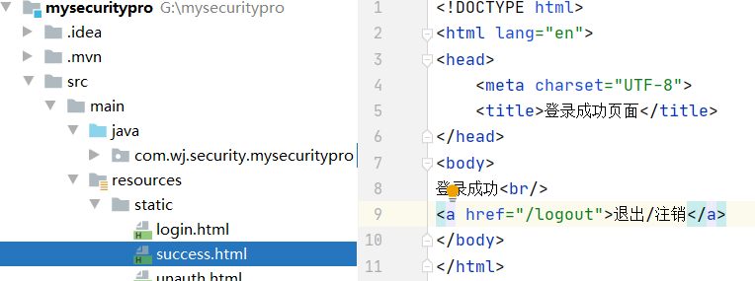



在登录成功后，在成功页面点击退出注销，成功退出注销后，我们再去访问其他controller方法发现都不能访问。这就真正实现了注销或退出。

这里我们测试在登录成功之后，在地址栏直接输入/test/index ,而我们配置类中设置的/test/index要访问，需要有sale,role角色，在SecurityConfig1类中：

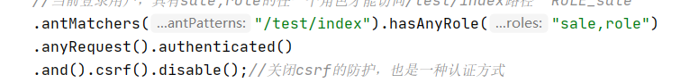

所以我们还要在UserDetailsService接口实现类对象的返回用户对象前给用户赋予ROLE_sale的角色，这样保证/test/index能正常访问。



然后我们再启动应用运行测试，访问登录页面http://localhost:8111/login.html，在登录页面输入mary 654321，单击成功登录认证后就跳转到了成功页面success.html，在成功页面中单击退出，就执行退出后的路径/test/hello，而该路径不需要认证，就输出返回了hello security。

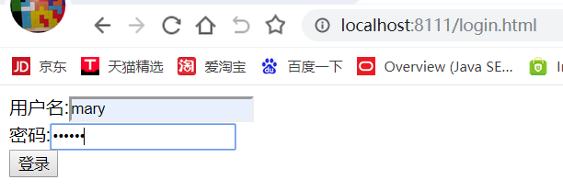 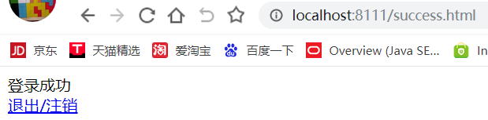

在登录成功的状态下，我们直接在地址栏输入/test/index,发现可以直接执行，没有再让登录认证了，就是可以直接访问到了。

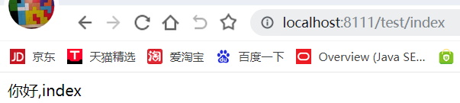

然后我们在登录成功页面点击退出，跳转到/test/hello执行，此路径不需要认证的，就直接执行返回hello security如下；此时我们再在地址栏输入/test/index，就发现不能直接访问，而是进入登录页面让你先认证了。

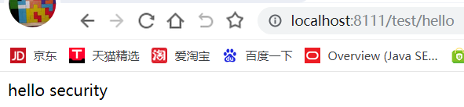 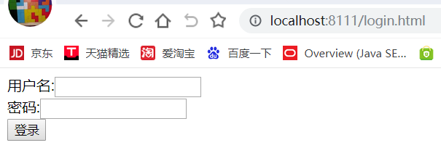

这个过程跟我们之前java web中的session类似，登录保存到session，退出后把session销毁了，就没有了，需要重新登录了。

那下面我们就来完成一个具体功能，通过springsecurity中的一种机制，来做一个效果，什么效果呢，就是基于数据库实现记住我，或者换个通俗的说法就是自动登录。就比如之前我们访问某个路径要登录认证，登录成功后就能够访问了，那能访问了后，我们想要实现，此时把浏览器关闭了，再次打开浏览器再次访问同样的路径，此时还可以访问，因为之前我们已经登录认证过了，就不需要再次认证了，这个功能就是基于数据库的记住我或者叫做自动登录。而这样的功能，在实际应用中，应该在一些网站都见过的，比如进入163网易免费邮箱，在登录框就会有十天内免登录的选项，选上后登录后。以后十天内再进入邮箱就不需要登录的。



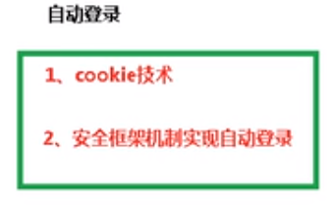

那这个自动登录的功能，大家应该在java web阶段中学习过一个技术就可以实现自动登录，这个技术叫cookie。但是cookie它本身有个缺点，它是一个客户端技术，它的内容要存储到我们的浏览器中，如果你的内容中有些涉密的，比如密码之类的敏感信息，所以我们不建议用cookie这么来做。而第2种方式我们就可以用springsecurity这种安全框架机制来实现自动登录，因为在springsecurity中，它把这个过程已经把大部分帮我们做了封装，我们用它就可以把自动登录实现。

我们先来说一下在springsecurity中封装的自动登录功能实现的原理是什么。

实现原理：我们在自动登录的过程中涉及到几个部分

第一个部分就是浏览器和登录页面，最后用户名密码存储在数据库中，有数据库部分。

那么在security实现自动登录过程中，它主要通过2个部分的技术来实现，一部分是使用cookie，另一部分是存储数据库。

比如我们在浏览器登录页面输入用户名和密码后，登录认证成功了，成功了后，它会向两个地方存储数据，第一个地方就是通过cookie技术向浏览器存储一个加密的字符串；第二个地方就是向数据库表存数据，存什么呢？首先存之前cookie中的加密串，另外还要存用户信息的字符串，这样就是存储了cookie加密串与用户信息的对应关系，那这是实现自动登录的第一步骤。

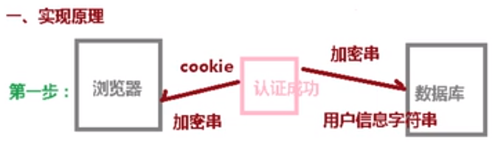

接下来第二步就是关闭浏览器，再打开浏览器，再次访问，此时sprignsecurity会怎么做呢？因为我们cookie是可以设置它的有效时长的，假如我们设置cookie7天/十天内一直有效。那么当再次访问时，它首先会获取之前存的cookie信息，再拿着获取到的cookie信息到数据库中进行这么一个比对，因为之前我们说到数据库中存储的cookie信息加密串和用户信息的对应关系，那么它拿着cookie的加密串到数据库中就能查到用户信息，那如果说能够查询到对应的信息，那么就表示认证成功，我们就可以做一个登录了；如果查不到就表示认证失败，那么就不能登录。所以我们用springsecurity来实现自动登录，它里面就是这样的一个基本原理。



它使用到cookie和数据库。那么对于这个实现原理的这些过程步骤，security已经帮我们大部分都实现了，我们只需要实现小部分和做相应配置告诉security去实现就可以了，但是对于这个实现原理的过程，大家要知道。

然后下面我们来看一下在security框架的底层，对于自动登录实现它底层是怎么封装的？看如下图：

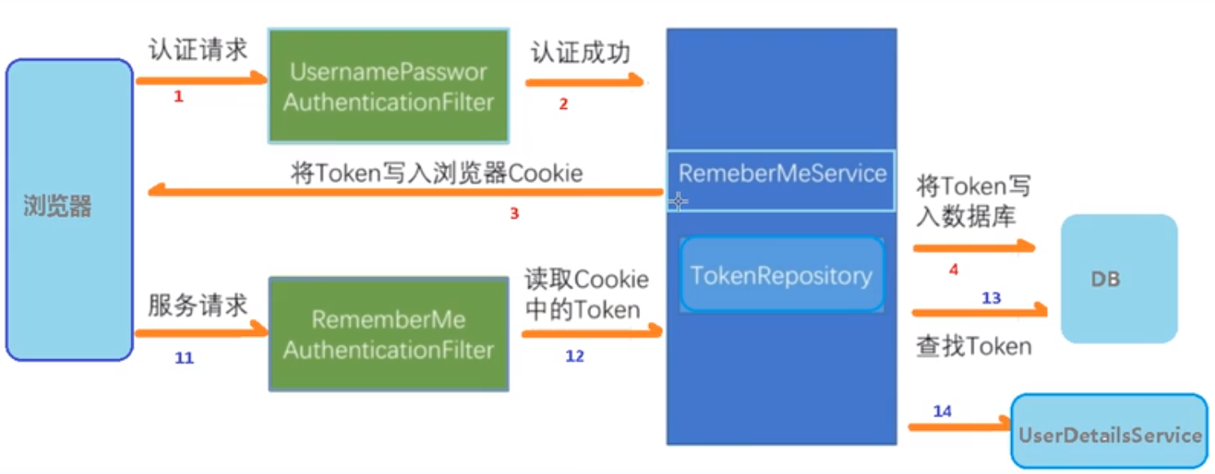

这个图上面1-4步，表示是用户第一次登录认证过程要经过1-4步；下面的11-14步表示当认证登录成功以后关闭了浏览器后再次打开浏览器再次访问请求时，它的自动登录的实现步骤。我们来看第一次登录的过程，当我们在登录表单输入信息提交发起认证请求后，首先这里会经过security的一个过滤器叫UsernamePasswordAuthenticationFilter，由这个过滤器来做认证登录判断，当认证成功之后，security中就会调用一个RemeberMeService，这个Service要做两件事情，第一个事情就是把你的登录信息通过TokenRepository生成token，把token写入到浏览器中；然后第二件事情用TokenRepository把token信息也写入到数据库中；那这两个事情都是有这两个组件来完成的，是security已经封装好了的；我们来看一下它的源码的实现过程：

我们在idea中先找到这个过滤器UsernamePasswordAuthenticationFilter



在这个过滤器类中，首先通过attemptAuthentication方法来得到表单输入的用户名和密码，

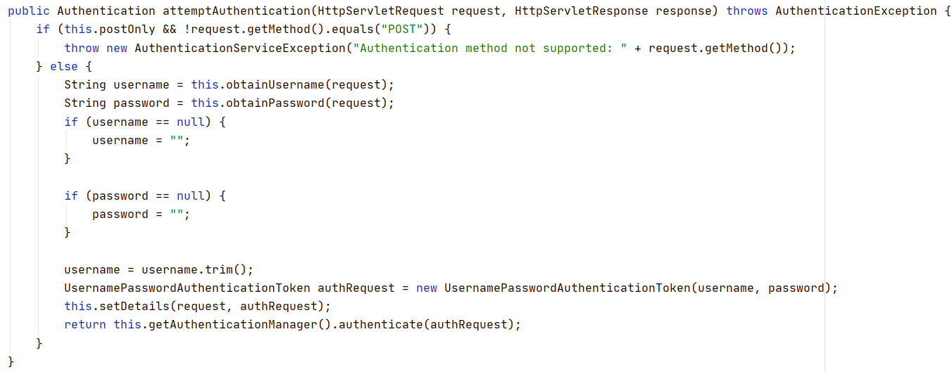

获取后就调用其父类的doFilter方法进行认证，在认证中如果认证成功就会调用认证成功的方法：successfulAuthentication(request, response, chain, authResult);

如果认证失败就会调用认证失败的方法：unsuccessfulAuthentication(request, response, failed);

如下图：

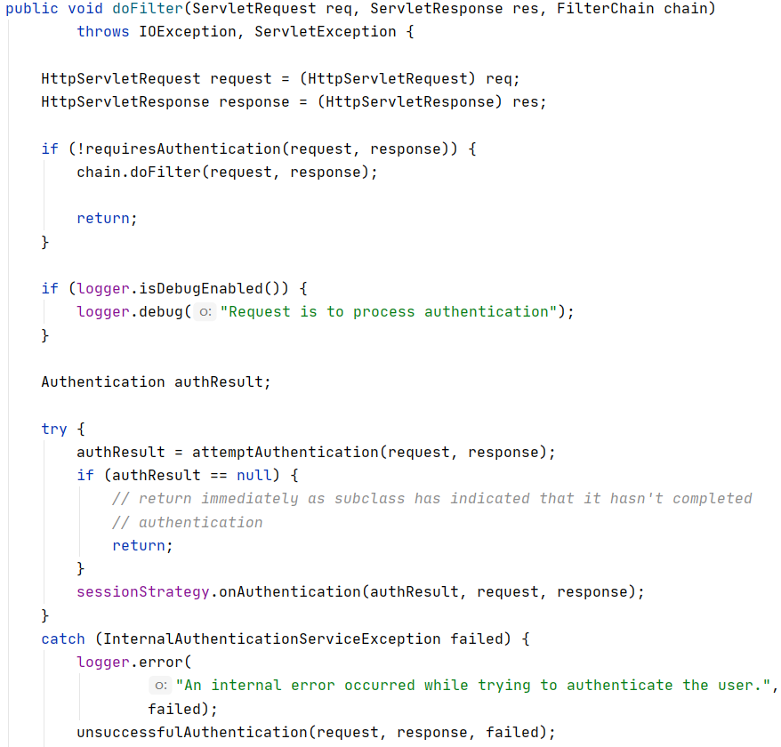

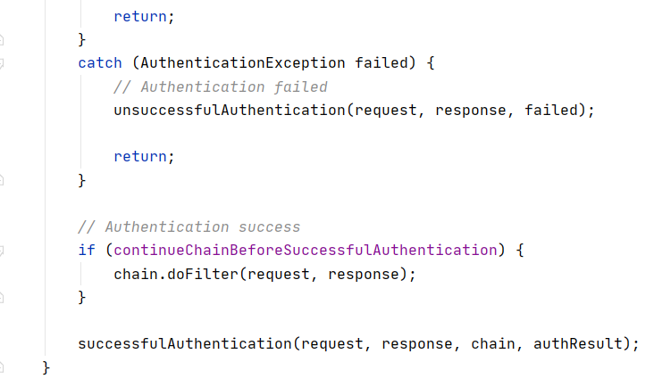

那么当它认证成功后，它会调用它父类的一个方法successfulAuthentication方法，源码如下

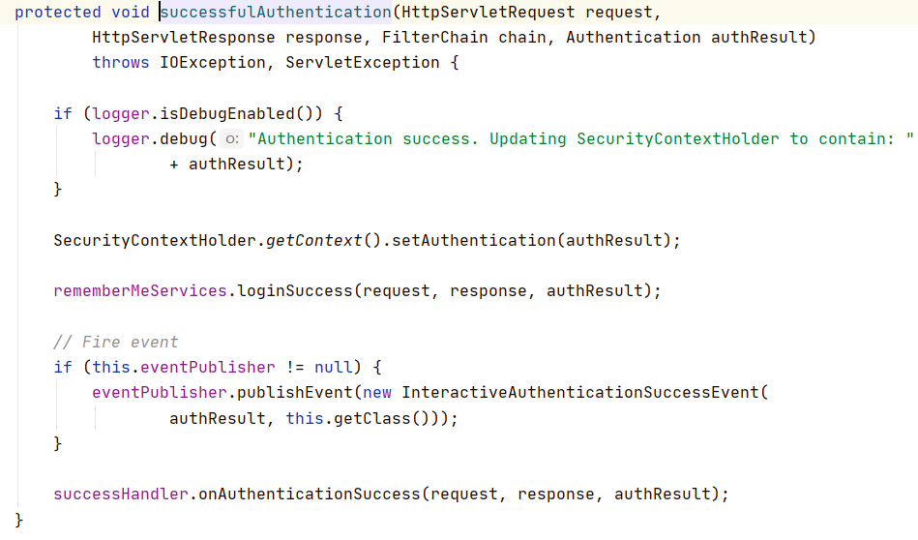

在这个方法中，我们看到先由SecurityContextHolder得到上下文得到用户权限包括信息，然后用RemeberMeService的loginSuccess方法来做认证成功后要做的事情，我们进一步看RemeberService接口的实现类NullRememberMeServices的源码



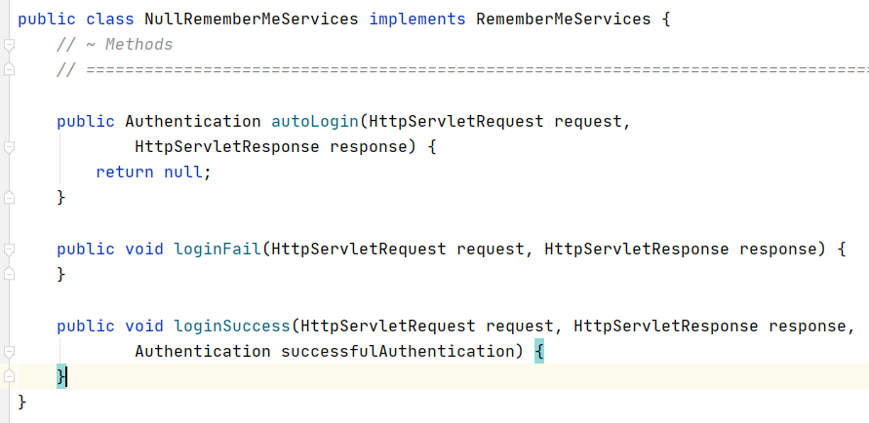

然后我们回到RemeberMeService的loginSuccess方法的源码：按住ctrl+alt+单击方法名

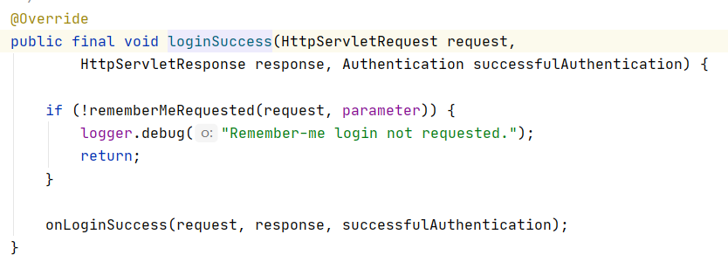

这个方法中首先是做一个判断，判断请求中是否有值，有值它就调用一个onLoginSuccess方法，我们看这个方法的源码：

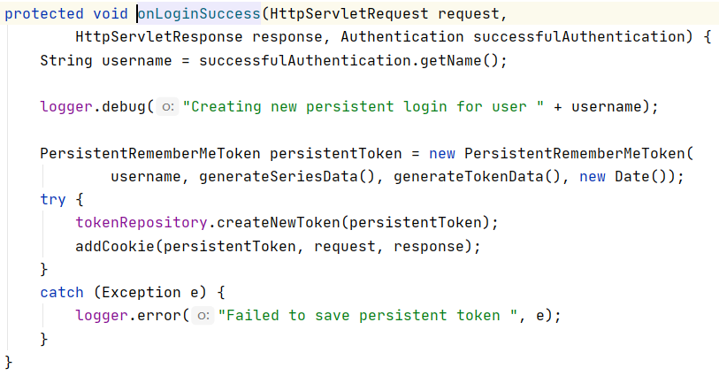

在这个方法中通过tokenRepository来生成了一个token字符串对象，然后把这个token写入到了cookie中。然后它还会把token添加到数据库中，添加到数据库用到了JdbcTokenRepositoryImpl，我们来看一下这个类的源码，

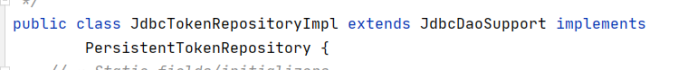

在这个类中有一个方法叫createNewToken，这个方法调用updateToken方法token写入到数据库，同时也不用户信息写入数据库

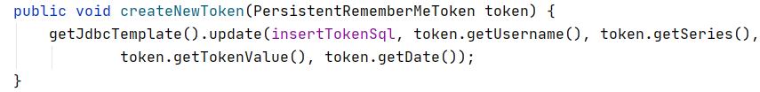

updateToken方法：

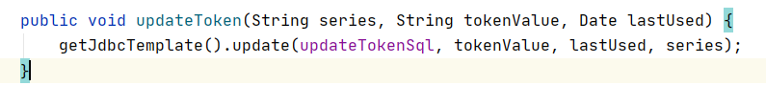

而在这个JdbcTokenRepositoryImpl类中，我们可以看到它就有很多的Sql语句了，也包括建表语句，所以在把token和用户信息写入数据库时它会帮我们建表了。

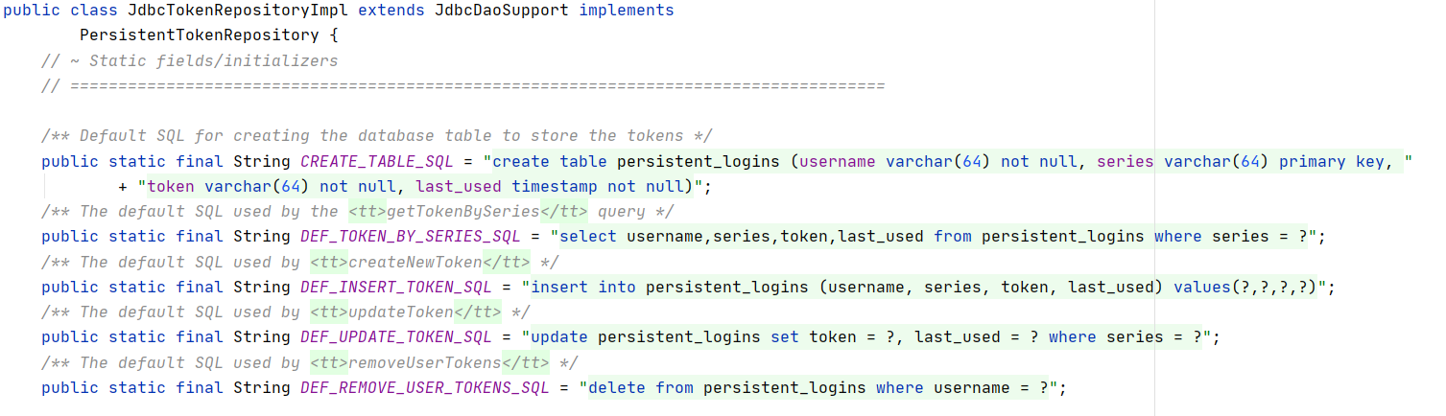

这就是我们通过查看源码给大家说了一下图上面的第一次访问的认证过程的1-4步。

下面我们来看图上下面11-14步，就是当再次访问服务请求时，security的自动登录是怎么做的？当再次访问请求时，要经过security中的另一个过滤器RememberMeAuthenticationFilter

，这个过滤器做什么，它会调用RememberMeService去tokenRepository中读出cookie中的token，然后到数据库查token，来做一个对比比较。我们先来看过滤器RememberMeAuthenticationFilter源码：



在这个过滤器中有一个doFilter方法：

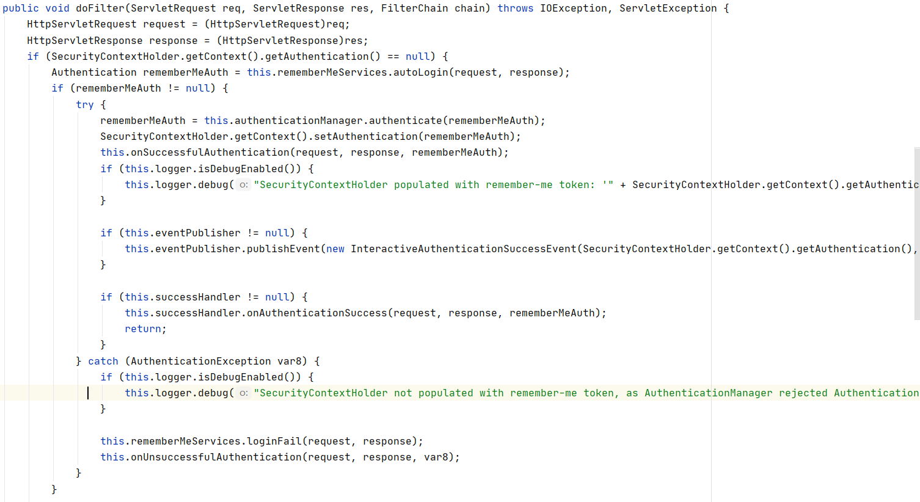

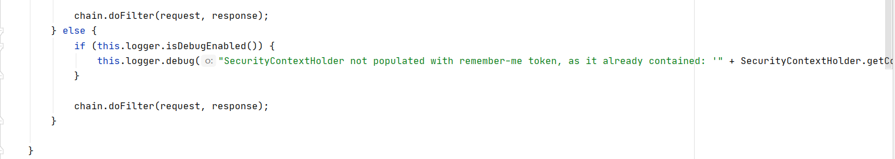

在这个doFilter方法中，先是做了判断，然后调用了this.rememberMeServices.autoLogin

这个方法

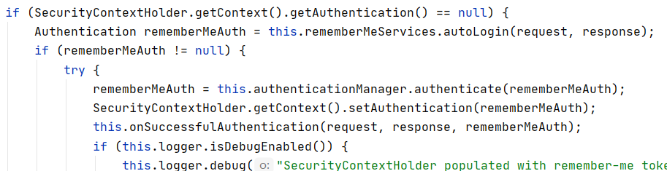

这个autoLogin方法就是自动登录方法，我们单击进去看方法的源码：

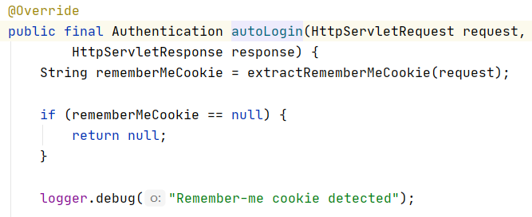

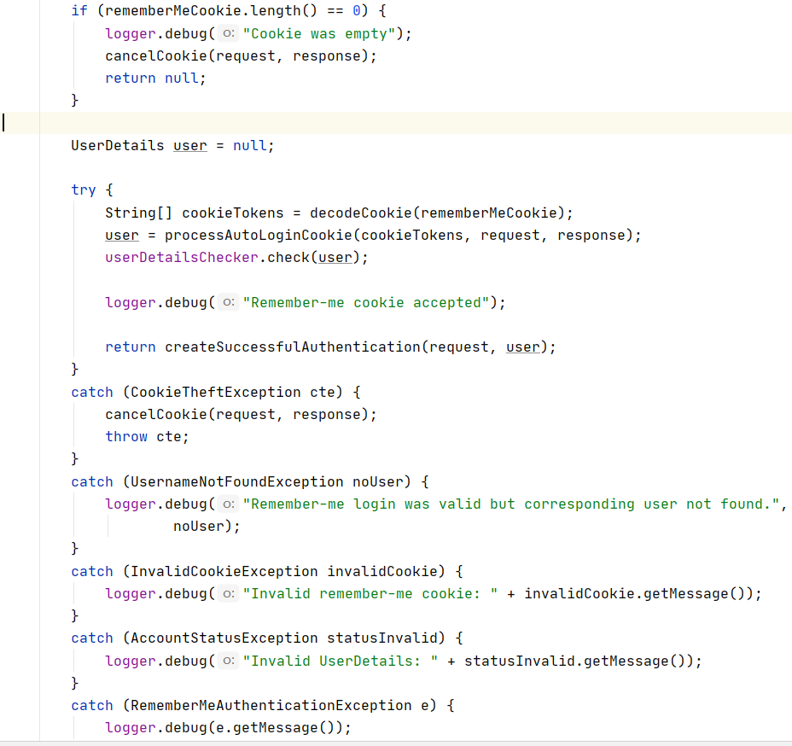

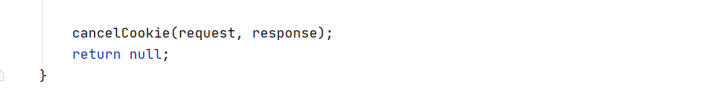

在这个方法中，先通过String rememberMeCookie = extractRememberMeCookie(request);

得到cookie中的数据，接着判断cookie数据是否为空，不为空，就通过decodeCookie方法把cookie数据得到，因为cookie之前写入时是加密的，所以这里要decode解密。

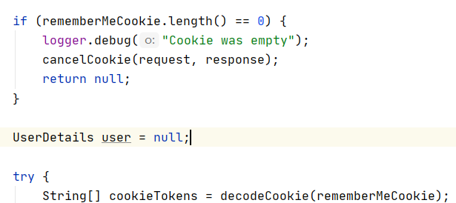

然后调用userDetailsChecker.check(user);方法来判断是否跟数据库中的数据是否一样，在这里查询判断中，security中已经帮我们封装了，会调用UserDetailsService中的方法来完成。

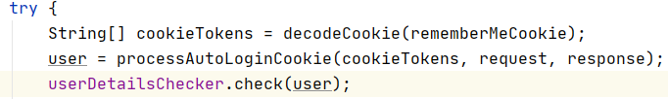

那么它这个check检查判断方法的源码：

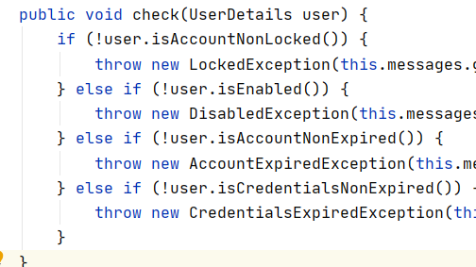

如果是一样的，那么就做一个自动登录：createSuccessfulAuthentication(request, user);

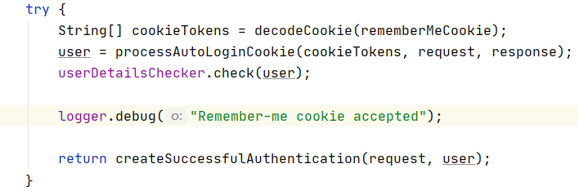

这个就是security对于再次访问请求的处理自动登录的过程。

那前面我们把security的自动登录的实验原理过程给大家讲解了一下，也通过查看源码把原理的过程给大家说了一下。那下面我们就用security来把自动登录的功能进行实现。那如何实现？我们先来把实现步骤整体说一下：

第一步是创建数据库表，这个表也可以不用我们自己创建，可以让security帮我们自动生成，为了让大家能够把表结构理解到，我们自己创建表。那其实创建表的建表语句，之前我们在查看源码JdbcTokenRepositoryImpl类中的那个建表语句，复制出来使用

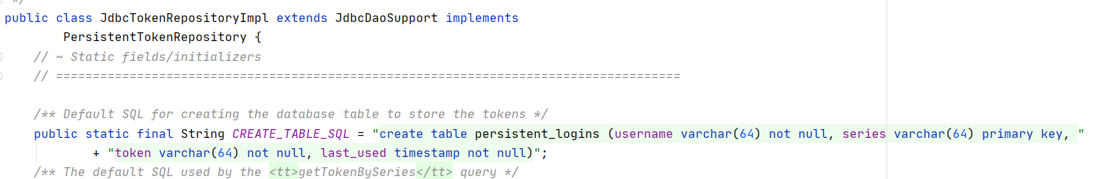

create table persistent_logins (username varchar(64) not null, series varchar(64) primary key, "  
 + "token varchar(64) not null, last_used timestamp not null)



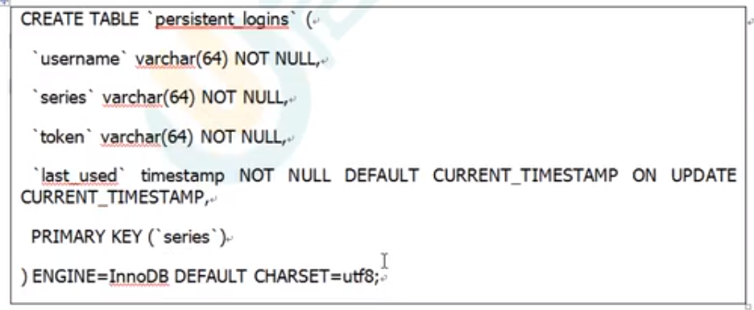

在navecat的springsecurity数据库中新建查询，敲入如下sql语句建表：

|  |
| --- |
| create table persistent_logins (  username varchar(64) not null,  series varchar(64) primary key,  token varchar(64) not null,  last_used timestamp not null  ) |

这就是第一步：

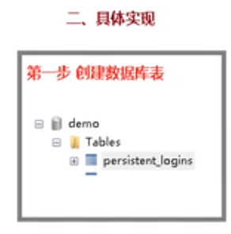

那我们在自动登录中是需要查询数据库的，所以要配置数据源，在前面我们已经配置过数据源了，这里就不详细说了；

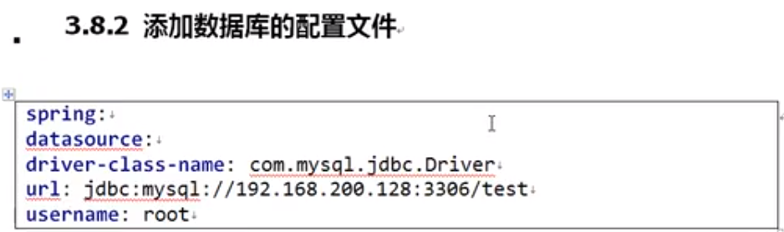



|  |
| --- |
| *#配置数据源* spring.datasource.driver-class-name=com.mysql.cj.jdbc.Driver spring.datasource.url=jdbc:mysql://localhost:3306/springsecurity?ServerTimezone=GMT%2B8 spring.datasource.username=root spring.datasource.password=123456 |

第二步就是我们需要修改一下我们的security的配置类；

在配置类中，来写上一些相应的代码，在配置类，我们来注入一下数据源，来配置一下我们操作数据库的对象，在security中要操作数据库的对象就是JdbcTokenRepositoryImpl，那我们需要创建出这个对象，并且把数据源给这个对象注入进去；我们打开配置SecurityConfig1类，注入数据源，使用@Autowired来注入，然后我们在配置类中使用@Bean标签来实例化操作数据库对象，JdbcTokenRepositoryImpl，那这里我们注入时选择它父类的类型，就是PersistentTokenRepository，然后创建子类对象，并且把数据源给它set注入进去。



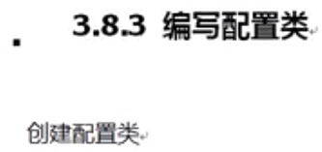

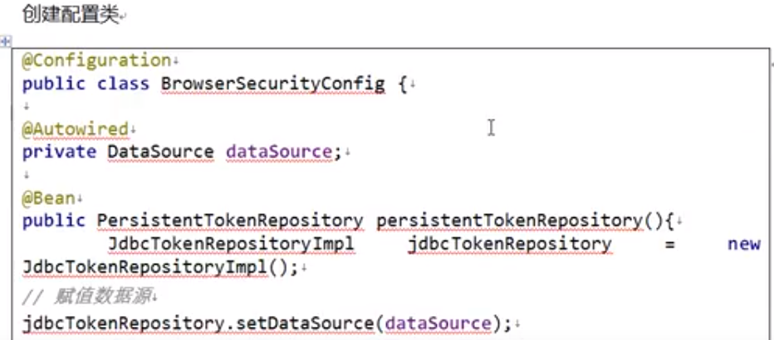

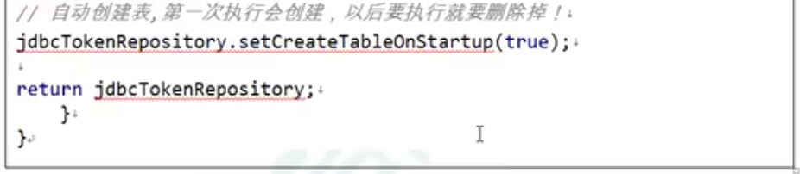

|  |
| --- |
| @Configuration public class SecurityConfig1 extends WebSecurityConfigurerAdapter {  @Autowired  private UserDetailsService userDetailsService;   ***//注入数据源* @Autowired  private DataSource dataSource;  *//实例化Bean* public PersistentTokenRepository persistentTokenRepository(){  JdbcTokenRepositoryImpl jdbcTokenRepository = new JdbcTokenRepositoryImpl();  jdbcTokenRepository.setDataSource(dataSource);  return jdbcTokenRepository;  }**  @Override  protected void configure(AuthenticationManagerBuilder auth) throws Exception {  …… |

那其实对于JdbcTokenRepositoryImpl对象，它里面有个配置是可以用来自动生成表的，我们这里刚才是自己建了表，这里也把这个配置写一下

|  |
| --- |
| *//实例化Bean* public PersistentTokenRepository persistentTokenRepository(){  JdbcTokenRepositoryImpl jdbcTokenRepository = new JdbcTokenRepositoryImpl();  jdbcTokenRepository.setDataSource(dataSource);  ***//配置自动创建表  //jdbcTokenRepository.setCreateTableOnStartup(true);*** return jdbcTokenRepository; } |

那这是第二步：

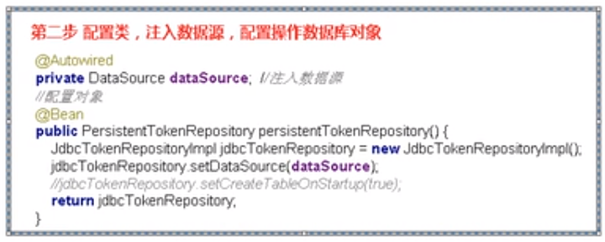

第三步就是在配置类中按照security的规范进行一系列的配置，这些配置都是要进行自动登录的配置；



我们看配置类中configurer(HttpSecurity http)方法，这个方法中原来我们写了很多的东西，包括自定义登录页面，自定义403错误页面，哪些路径放行不认证，还有退出等设置。那我们现在在这个方法中要做进一步的设置，就是关于记住我自动登录的设置，怎么设置？通过调用and()方法来和前面设置连接上，再调用rememberMe()来实现记住我，而这个方法要实现记住我需要tokenRepository对象，所以再调tokenRepository(persistentTokenRepository())方法，把我们写的实例化xx的方法名作为bean名字persistentTokenRepository()传入。

然后我们还要设置自动登录的有效时长，也就是设置cookie的有效时长，然后再设置要访问数据库做对比的UserDetailsService类型的对象。

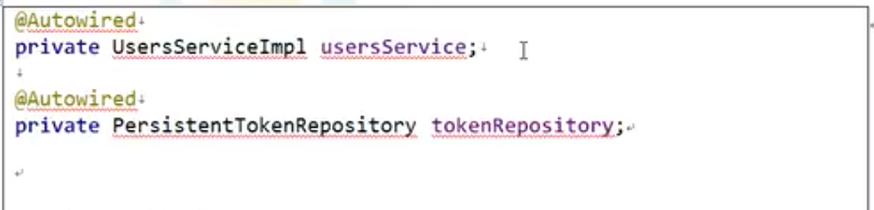

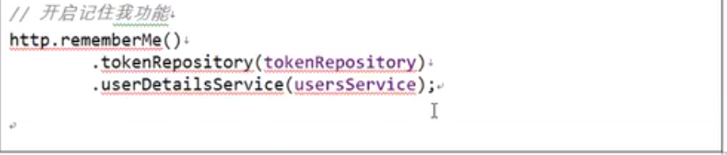

|  |
| --- |
| @Configuration public class SecurityConfig1 extends WebSecurityConfigurerAdapter { ……  @Override  protected void configure(HttpSecurity http) throws Exception {  *……*  .anyRequest().authenticated()  *//设置记住我功能，给记住我功能调用tokenRepository方法来设置persistentTokenRepository()这个bean对象* **.and().rememberMe().tokenRepository(persistentTokenRepository())  *//然后我们还要设置自动登录的有效时长，也就是设置cookie的有效时长，时长以秒单位* .tokenValiditySeconds(60)  *//，然后再设置要访问数据库做对比的UserDetailsService类型的对象* .userDetailsService(userDetailsService)  .and().csrf().disable();*//关闭csrf的防护，也是一种认证方式*** } ……  } |

这就是第三步：配置类中配置自动登录

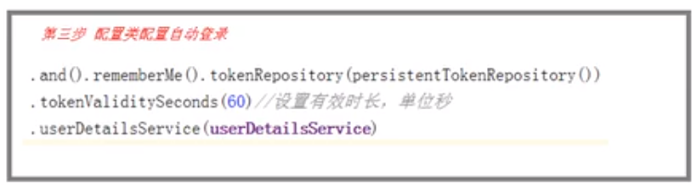

第四步，在登录页面中，加上自动登录的复选框，打开login.html页面修改增加自动登录复选框，那么在增加的复选框的控件的名字是有要求的，因为我们现在是要基于spring security来做自动登录，所以对于页面中的自动登录的控件的名字name属性是固定的要设置为remember-me。如果设置为其他名字，那么security框架就找不到了。

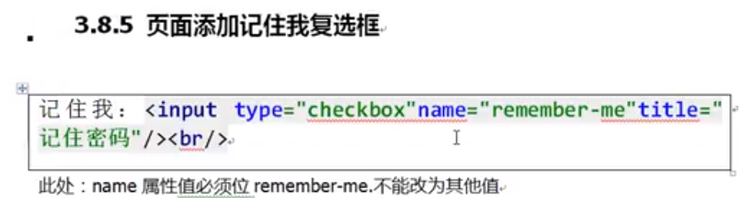

|  |
| --- |
| <!DOCTYPE html> <html lang="en"> <head>  <meta charset="UTF-8">  <title>用户登录</title> </head> <body>  <form method="post" name="loginForm" action="/user/login">  用户名:<input type="text" name="username"/><br/>  密码:<input type="password" name="password"/><br/>  **<input type="checkbox" name="remember-me" />自动登录<br/>**  <input type="submit" value="登录"/>  </form> </body> </html> |

这是第4/5步：

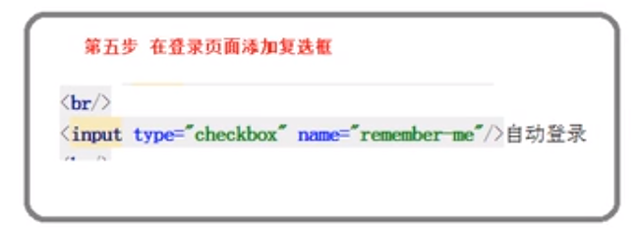

这些步骤写完了后。我们启动应用运行测试一下，

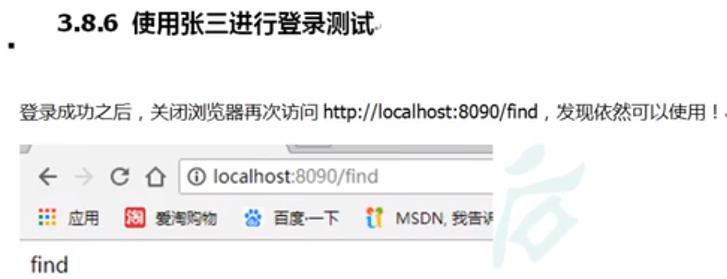

首先进入到登录页面，输入正确的用户名和密码，并且要选上自动登录复选框，我们打开浏览器的调试窗口F12，我们可以来跟踪一下请求，单击登录后，成功登录了。

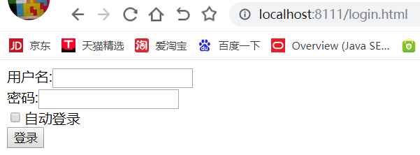 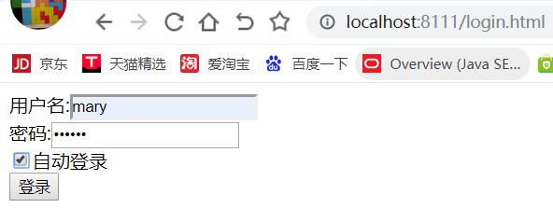

然后我们在浏览器的调试窗口的网络中可以看到处理的请求，单击请求，单击查看请求的cookies，就可以看到里面有一个值，就是remember-me的cookie信息。

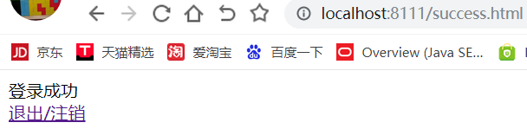

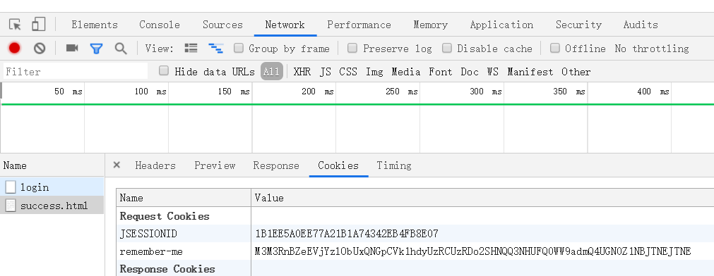

然后我们访问/test/index，看到是可以访问了，因为认证登录成功了；

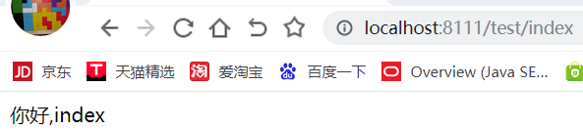

而且在数据库表中，也存储了当前登录用户的信息和cookie等信息。

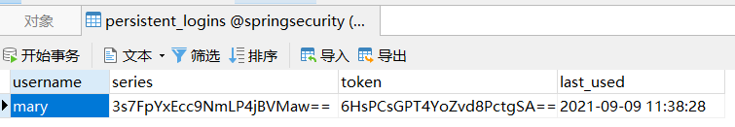

然后现在我们把浏览器关闭了，然后再次打开，直接访问/test/index，看到也能直接访问了，这就说明实现了自动登录。但是要注意，因为我们设置的cookie有效时长只有1分钟，所以超过1分钟后再次访问，就又会让你要登录认证。

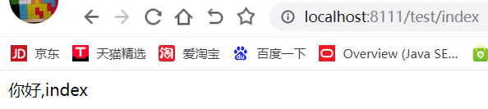

那下面我们来讲一下CSRF，首先我们先来解释一下什么叫CSRF？是英文单词的缩写，翻译出来就是跨站请求伪造，其实就是一张恶意攻击的方法或手段。

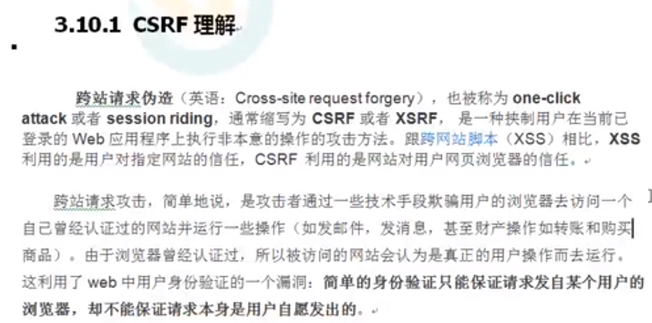

而在之前的代码中，我们在security配置类的configurer方法中有一段代码的配置，就是http.csrf().disable();这个配置代码，这个代码是关闭csrf保护功能，也就是在我们的程序中是没有启用csrf功能；那在现在的一些网站中，是有存在csfr请情况的，一种恶意的攻击方法。



那到底什么是跨站请求伪造，具体来给大家解释一下，其实这个很简单，只是这个词说得比较绕口。比如我打开了网站已经成功登录了，接着在浏览器中又打开了另一个网站，那么另一个网站也在浏览器中，是不是就可以得到我刚才登录的cookie信息，因为cookie信息都是存在浏览器中，2个网站在同一个浏览器中，所以另一个网站就可以得到cookie信息后进而认证通过可以访问到其他的网站的一些信息，那这样的情况就是非常不安全的，这就叫做跨站请求攻击。那在我们之前写的代码中，我们是把csrf功能关闭掉了，那么它是存在这个跨站请求攻击的问题的。

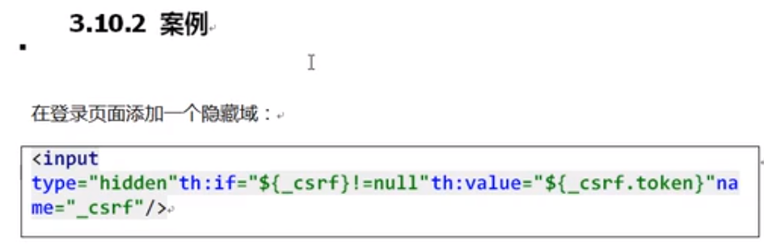

那这个跨站请求伪造这个防护功能，在实际项目中应该怎么去运用呢？其实用法很简单，我们第一步只需要把之前我们关闭csrf的代码注释掉，就表示开启了csrf防护功能了。

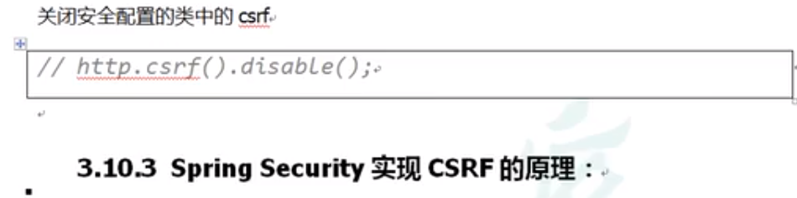

修改我们之前的security配置类中的configurer(HttpSecurity http)方法，把原来关闭csrf防护功能的代码注释起来。

|  |
| --- |
| @Configuration public class SecurityConfig1 extends WebSecurityConfigurerAdapter {   ……  @Override  protected void configure(HttpSecurity http) throws Exception {  *……* *//，然后再设置要访问数据库做对比的UserDetailsService类型的对象* .userDetailsService(userDetailsService);  *//注释下面的代码，即开启了csrf防护功能  //.and().csrf().disable();//关闭csrf的防护，也是一种认证方式* }   ……  } |

第二步，我们需要在登录页面中加上一个隐藏域，设置相关的属性如下



我们打开登录页面login.html，增加<input type=”hidden”….，隐藏域，根据security规范来写

|  |
| --- |
| <!DOCTYPE html> <html lang="en"> <head>  <meta charset="UTF-8">  <title>用户登录</title> </head> <body>  <form method="post" name="loginForm" action="/user/login">   **<input type="hidden" th:name="${_csrf.parameterName}}" th:value="${_csrf.token}}">**  用户名:<input type="text" name="username"/><br/>  密码:<input type="password" name="password"/><br/>  <input type="checkbox" name="remember-me" />自动登录<br/>  <input type="submit" value="登录"/>  </form> </body> </html> |



下面我们来说一下它这个csrf防护的实现原理和过程，它是怎么做的？



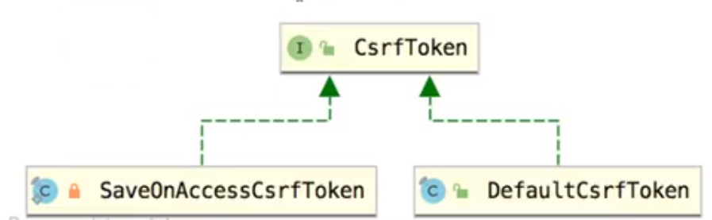

首先是第一次登录是会生成csrfToken，保存到会话或cookie，而后续每一次请求就都会带上这个csrfToken值请求，请求表单中有隐藏域，隐藏域提交的值就是csrfToken。然后把隐藏域提交的csrfToken和会话中的csrfToken比较，如果两个一样就允许访问，如果两个不一样就不允许访问，这样就可以预防跨站攻击了，因为跨站了不同session了，那么每次csrfToken值不一样，就可以这个预防了。我们把这个过程稍微画一下，先是通过客户端发一个请求，接着要对这个请求做一个认证登录，等认证成功之后，它会给我们生成一个csrfToken字符串，而且会把这个字符串存储到session或cookie对象中；然后当我们再次发送请求时，那么就要带上这个csrfToken字符串发送，然后把请求带过来的token和session中存储的tokean进行比较看是否一样，一样就让其访问执行，不一样就不允许访问让它受保护。这就是一个基本的原理，通过一个token，和session中做比较，来判断是否允许执行或受保护。

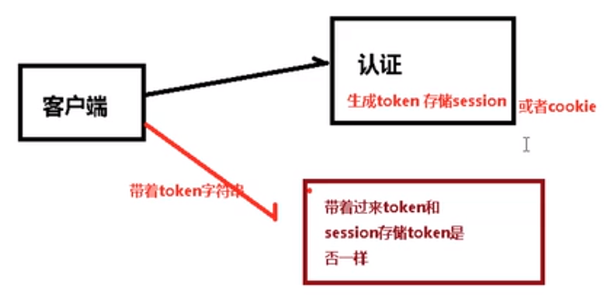

那这个知道了，下面我们通过来分析一下它的源码部分，通过源码来分析它的这个过程，那么它在做csrf防护中，用到了一个过滤器叫做CsrfFilter，我们打开其源码，找到doFilterInternal

方法，在这个方法中，我们看到首先是通过tokenRepository.loadToken方法生成csrfToken，



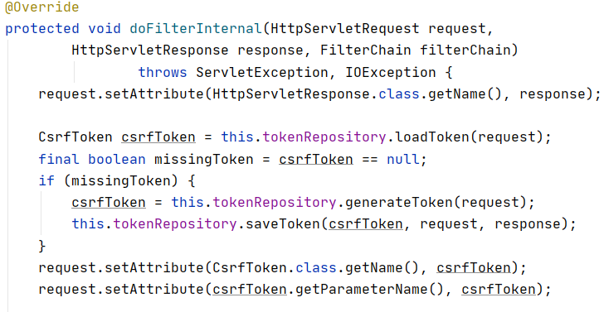



并且把csrfToken存储到session会话中去。然后下面就有从表单请求中获取到参数中的csrfToken，



然后下面就把请求中获取到的csrfToken 和session中的csrfToken比较，进行判断，一样做什么处理，不一样又做什么处理。

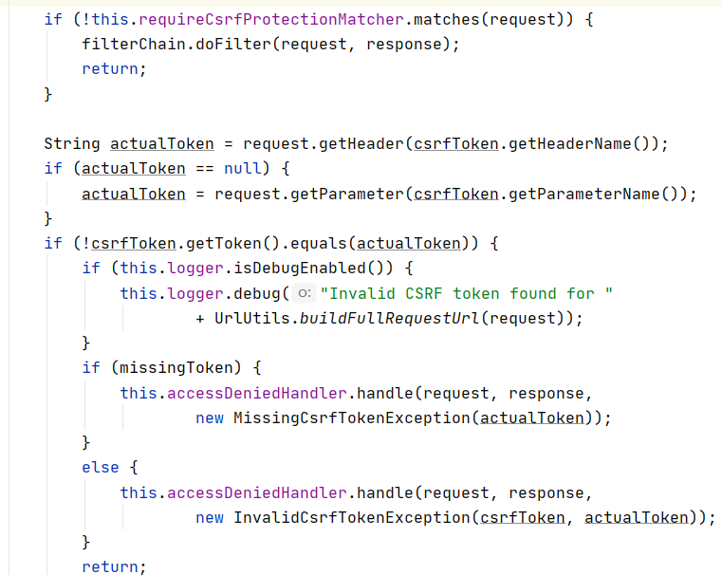

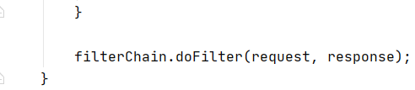

然后我们看仔细一些，这里面用到了requireCsrfProtectionMatcher这个对象，我们可以看一下这个对象的源码。

源码中有一个参数叫做*DEFAULT_CSRF_MATCHER*

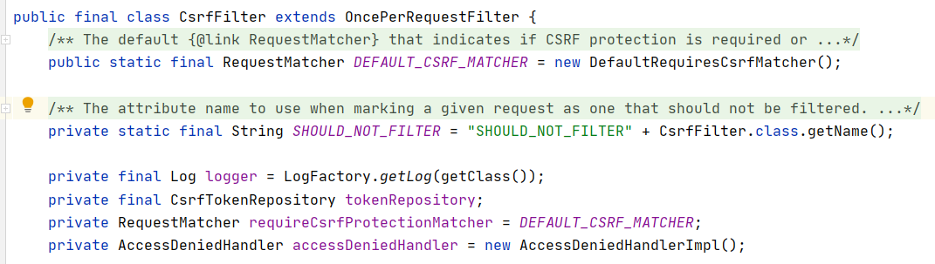

我们单击这个参数的值对象源码，可以看到里面是一个HashSet。里面存储的有几个提交方式GET,HEAD,TRACE,OPTIONS。这里是什么意思？就是security在做csrf防护时，这几个请求方式它不做保护。它只是针对PUT,POST,DELETE方式做防护。

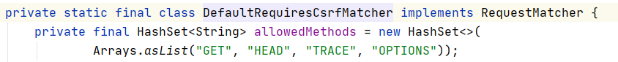

所以在这个doFilterInternal方法中，就是生成token放入到session，从请求中获取token，和session中的token比较，不同则处理返回；相同则处理放行。它的原理就是在认证成功后生成token存到session中，每次都携带token进行请求，然后获取请求中的token跟session中token作比较，如果相同就进行访问，如果不相同就不进行访问。那这就是我们通过源码进行查看，主要就是在CrsfFilter源码的doFilterInternal方法中给我们实现出来的。那我们说完了这个后，下面我们就通过实际案例来实现一下这个csrf防护功能的效果。

实现案例  
第一步，在pom.xml中引入了一个组件依赖 thymeleaf，它可以更好地支持spring

|  |
| --- |
| <dependency>  <groupId>org.thymeleaf.extras</groupId>  <artifactId>thymeleaf-extras-springsecurity5</artifactId> </dependency> |